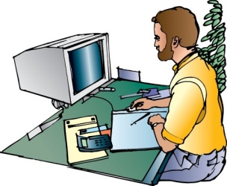 | 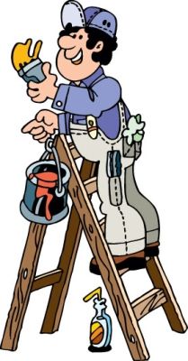
 |  | 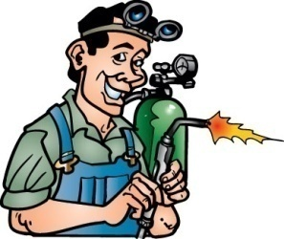
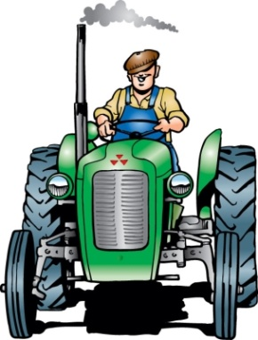

ШАНОВНІ ДІТИ!
Матеріали нашої енциклопедії допоможуть Вам свідомо вибрати конкретну робітничу професію, що дасть вам змогу в умовах сучасної ринкової економіки не помилитись з вибором свого професійного шлязху який буде відповідати вашим медичним та індивідуально-психологічних особливостям.

Автори:
Голуб Д.В.
Голуб Т.М.

ДНЗ «Професійно-технічне училище № 40 м.Новоукраїнка»
2012 рік
БУКВЕНИЙ ПОКАЗНИК
Е
ЕЛЕКТРОГАЗОЗВАРНИК 3
К
КОНДИТЕР 14
КУХАР 23
М
МАЛЯР 35
МУЛЯР 42
О
ОБЛІКОВЕЦЬ З РЕЄСТРАЦІЇ
БУХГАЛТЕРСЬКИХ ДАНИ 47
ОПЕРАТОР КОМП'ЮТЕРНОГО НАБОРУ 54
С
СЛЮСАР З РЕМОНТУ СІЛЬСЬКОГОСПОДАРСЬКИХ
МАШИН ТА УСТАТКУВАННЯ 64

Т

ТРАКТОРИСТ-МАШИНІСТ СІЛЬСКОГОСПОДАСРКЬОГО
ВИРОБНИЦТВА (категорія «А», «С», «В») 71
Ш

ШТУКАТУР 76

Е

ЛЕКТРОГАЗОЗВАРНИК
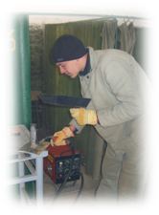

Загальна характеристика професії

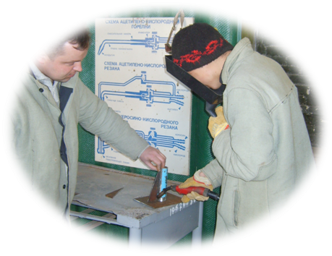
Зварювання — надійний та економічний спосіб нероз'ємного з'єднання деталей машин, конструкцій та споруд. Суть його - в утворенні міцних зв'язків між атомами і молекулами з'єднуваних тіл завдяки місцевому зчепленню під тиском чи особливому виду деформацій. Неможливо уявити сучасне оточуюче середовище, без застосування такого міцного і доступного способу з'єднання, як зварювання. Йога попередником у розвитку практичної технічної думки було паяння. Паяння - спосіб з'єднання деталей у твердому нагрітому стані за допомогою припою, це один із найдавніших способів нероз'ємного з'єднання металів.
Ще в прадавні часи люди використовували паяння для виготовлення зброї ювелірних виробів, знарядь праці. Існує думка, що слова "зварювання", "зварити" - походять від імені слов'янського бога ковальської справи Сварога. Перші простір методи зварювання застосовувались в V-ІІ тисячолітті до н.е. в районах Єгипту та Ірану. Зварювали в основному деталі з міді, які розігрівали і потім здавлювали. Так виникло так зване "ковальське зварювання".
Поступовий розвиток ливарної справи привів до виникнення ливарного зварювання, суть якого полягала в тому, що призначені для з'єднання зачищені і підігріті деталі розміщували у спеціальних формах, а місце їх з'єднання заливали рідким металом. Лизарне зварювання використовувалось для виготовлення виробів із міді, бронзи, олова, благородних металів. Пізніше, з відкриттям легкоплавких металів, з'явився більш зручний і продуктивний метод їх з'єднання — паяння. Припої, які використовувалися в ті часи, майже не відрізняються від сучасних.
З ІІ тисячоліття до н.е. почалася ера використання заліза. Цей метал довго не піддавався обробці через високу температуру плавлення (біля 1500 гр. С). Багатьма і поколіннями металообробників створювався та удосконалювався спосіб ковальського або горнового зварювання заліза.
Нові способи з'єднання металів з'явились у зв'язку з відкриттям у 1802 році електричного дугового розряду.
У1885 році було подано заявку на патентування способу з'єднання і роз'єднання металів за допомогою електричної дуги між металевим виробом і вугільним електродом, для живлення якої використовувалася акумуляторна батарея. Цей рік, вважається офіційною датою появи електричного дугового зварювання. Одночасно йшли дослідження щодо контактного та шовного зварювання, зварювання в режимі змінного струму, дугового різання під водою.
Зварювання вугільними електродами поруч з позитивними сторонами мало певні недоліки, так, для заповнення шва потрібно було додавати сторонній метал, того, вуглець з електродів, потрапляючи на метал шва, погіршував якість зварювального з'єднання. Усунув ці недоліки засновник промислового використання електрозварки російський інженер-металург і винахідник М.Г. Слав'янов. Він у 1888 році винайшов спосіб дугового електрозварювання металів металевим електродом що плавиться. Всі з'єднання, що були виготовлені цим методом, відрізнялися високою якістю і надійністю. М.Г. Слав'янов став засновником металургії зварних процесів, винайшов електроплавильник — прообраз автоматичних зварних головок запропонував флюси, які дозволили отримувати високоякісні зварні шви.
Під, його керівництвом були створені перші у світі автоматичний регулятор довжини дуги, зварювальний генератор та електрозварний цех, підготовлені професійні робітники-зварники (електроливарники).
Наприкінці XIX століття французький хімік Ле-Шательє винайшов ацетиленокисневе полум'я, а на початку XX французькі інженери Пінар і Фуше застосували його для зварювального пальника. Так розпочалося промислове освоєння газового зварювання. До цього ж часу відноситься розробка спеціальної апаратури та вивчення способів газового і кисневого різання.
На межі століть був виданий патент на електричне стикове зварювання опором, у процесі якого використовувалося нагрівання контакту провідників електричним струмом, розроблено точкове зварювання мідними електродами, яке застосовується і в наш час, а також стикове зварювання методом оплавлення.
У цей же період був винайдений спосіб термітного зварювання, заснований на реакції окислення активних металів, таких, як алюміній і магній.

Характер роботи
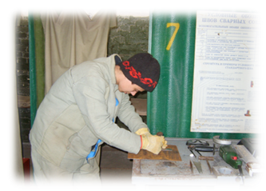
Електрогазозварник виконує ручне електродугове, плазмове та газове зварювання (різання) деталей, конструкцій та труб із сталі, чавуну, кольорових металів і сплавів, зварювання на автоматах, у тому числі обладнаних телевізійними, фотоелектронними та іншими пристроями, напівавтоматичне зварювання за допомогою автоматичних маніпуляторів (роботів).
Він здійснює електродугове повітряне стругання деталей з високовуглецевих легованих і спеціальних сталей та чавуну, зварює конструкції з металів та сплавів з обмеженою зварюваністю, в тому числі з титану і титанових сплавів, зварює дефекти деталей машин та механізмів, готує шви до зварювання та зачищає їх після.
При роботі на зварювальних автоматах і напівавтоматах функції зварника полягають у підготовці поверхонь, виборі технологічних режимів, контролі процесу зварювання та якості шва, а також у обслуговуванні відповідного устаткування. Разом з тим, незважаючи на застосування різних видів зварювальних машин, важливе значення має і завжди буде мати ручне зварювання. Воно незамінне у будівництві, при прокладанні трубопроводів, створенні гідроспоруд, ремонті різноманітної техніки. Неможливо оволодіти основами професії, не володіючи прийомами ручного зварювання. Зварювання ведеться за кресленнями та технологічними картами, до вказано, що визначають методи, марки електродів та час, потрібний для зварювання. При необхідності зварити деталь, до якої немає технологічних карт та креслень, зварник самостійно визначає особливості параметрів зварювання, матеріалу, шву, електродів, режиму тощо.
Відповідальною є операція підготовки поверхні до зварювання, адже погане зачищення зменьшує міцність швів.
Закінчивши підготовчі операції, зварник включає апарат, встановлює необхідний режим струму і, дивлячись через темне скло захисної маски, запалює дугу. При цьому потрібно дуже точно встановити відстань між електродом і зварюваною поверхнею: якщо вона виявиться малою, електрод приплавиться до виробу, великою - дуга буде нетривкою або згасне. Рахунок тут ведеться на міліметри.
Електрична дуга розплавлює електрод і створює шар металевої рідини. Зварник слідкує за заповнюваністю шва, його якістю. Він вирішує, в якому випадку і під яким кутом змінити нахил електроду, напрям та швидкість його пересування, очищає розплавлений метал від шлаків, не допускає їх попадання в шов. Шлаки - це окисли та закиси заліза, що утворюються при взаємодії розплавленої сталі з киснем повітря. Окисли заліза не розчиняються у розплавленій сталі і можуть залишатися в середині зварного шва у вигляді шлакових включень, що знеміцнюють його. Існують спеціальні способи захисту розплавленого металу від дії кисню та азоту, які знижують його якість. При ручному зварюванні для цього найчастіше застосовують так звані електродні обмазки з матеріалу, складові якого утворюють з киснем або азотом хімічні сполуки, що легко піднімаються на поверхню розплавленого металу, звідки їх легко зібрати. Для отримання монолітних і міцних швів електрогазозварник повинен добре розумітися на властивостях і призначенні різних електродних обмазок.
Він також повинен добре знати правила обслуговування електрозварювальної апаратури, механічні та технологічні властивості зварюваних металів, марки і типи електродів, види зварних з'єднань, типи швів, режими зварювання, способи випробування зварних швів, види дефектів і способи їх попередження та усунення, правила техніки безпеки.
Електрогазозварник повинен вміти виконувати роботи з ручного та автоматизованого дугового, газоелектричного і газового зварювання деталей, читати креслення, визначати основні причини браку і усувати їх, застосовувати раціональні прийоми роботи, економно використовувати матеріали і електроенергію, дотримуватись правил техніки безпеки.

Умови праці
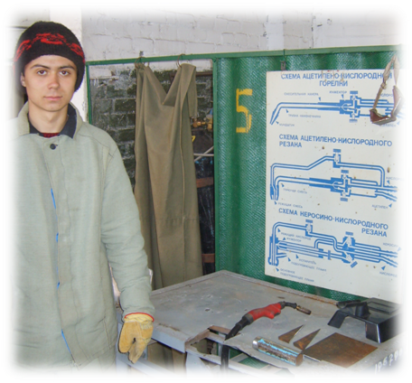

Ступінь тяжкості та напруженості праці
Зварникам доводиться працювати в найрізноманітніших місцях: і у виробничому цеху, і в полі, і на висоті, і під землею.
Фізичне навантаження лягає на зварника під час піднімання і переносу заготовок, деталей і конструкцій, а також виконання повільних рухів з пальником, коли інші частини тіла залишаються нерухомими. У цьому разі на м'язи спини і ніг припадає значне статичне навантаження. Встановлено, що у зварника втома виникає більше від статичної, ніж динамічної напруги. Напруженість праці зварника залежить від тривалого зосередженого спостереження за зоною зварки, від ступеня напруги зору.
Його робота вважається працею підвищеної важкості і шкідливості. Несприятливо діють на організм високі температури, ультрафіолетове випромінювання, шкідливі хімічні речовини (чадний газ, окис азоту, металеві аерозолі та ін.). Зварник часто працює в незручних позах (стоячи, сидячи, інколи і лежачи), у важкодоступних місцях з поганою витяжкою. Значному навантаженню під час виконання зварювальних робіт піддається центральна нервова система.

Обмеження щодо статті
Професія зварника в основному чоловіча, праця жінок на зварювальних роботах у зв'язку з підвищеною важкістю і шкідливістю обмежена. Забороняється застосування праці жінок при зварюванні в закритих ємкостях (цистернах, котлах тощо), а також при виконанні зварювальних робіт на висоті.
До виконання зварювальних робіт допускаються особи не молодші 18 років, які мають кваліфікаційне посвідчення і пройшли інструктаж з техніки безпеки. Вони повинні також пройти попередній медичний огляд.

Режим праці та відпочинку
Електрогазозварник працює 7-годинний робочий день, йому надається встановлена чинним законодавством відпустка, до якої додається певна кількість днів за важкі і шкідливі умови праці. Передбачені пільги в пенсійному забезпеченні: чоловіки мають право виходу на пенсію в 55 років при стажі роботи не менше 20 років, жінки при стажі роботи 15 років йдуть на пенсію в 50 років.
Ступінь тяжкості та напруженості праці
Праця зварника пов'язана з періодичною або постійною дією ряду несприятливих факторів. Перш за все це хімічний фактор, тобто утворення аерозолем при всіх видів зварювання; фізичний, тобто випромінювання дуги у видимій, ультрафіолетовій та інфрачервоній ділянках спектру; порушений параметрів мікроклімату і іонного складу повітря; електромагнітні хвилі при зварюванні та інші несприятливі фактори, які супроводжують зварювальний процес.
Аерозолі утворюються внаслідок високотемпературних фізико-хімічних реакцій у дупі містять токсичні речовини. При автоматичному і напівавтоматичному зварюванні під флюсом дуга і зварювальна ванна покриті шаром флюсу, в повітря робочої зони виділяється значно менше зварювального пилу, виключається також вплив на працюючих випромінювань оптичного діапазону, знижується токсичність аерозолей.
Технологічною особливістю зварювання кольорових металів - алюмінію, міді, титану та їх сплавів є необхідність захисту цих металів від кисню повітря відповідними газами з метою запобігання окисленню.
Найбільш часто у якості захисних газів використовують аргон, гелій, азот і деякі газові суміші. Застосування захисних газів збільшує інтенсивність випромінювання в ультрафіолетовій і видимій ділянках спектру. Іонізуючи кисень і азот повітря, ультрафіолетові дуги .прияють підвищенню вмісту озону і окислів азоту.
Усі види зварювання металів, за винятком зварювання під флюсом, є джерелом іскор і бризок розплавленого металу. Більшість з них супроводжується інфрачервоним випромінюванням.
При зварюванні під флюсом підручний оператор і зварник зазнають впливу пилу флюсу в період завантаження його у флюсоапарат, а також у випадку його засипання у шлакову ванну вручну.
Рівень шуму, що утворюється дугою і зварювальним обладнанням, як правило не перевищує норми. Проте при роботі в цехах, де рівень шуму перевищує допустимі норми, це негативно впливає на здоров'я робітника.

Особливі умови та фактори праці
Зварювальні роботи здійснюються в широкому діапазоні коливань температури повітря бід -25 °С до +40 °С. Необхідно створювати умови, при яких температура повітря на місці роботи зварників не повинна перевищувати для теплого періоду року в середньому і +22 - +23°С, при верхній межі +27С.
Зварювальний процес супроводжується значним тепловиділенням. Основним кліматоутворюючим фактором є інфрачервоне випромінювання зварювальної дуги та нагрівання деталей до 700-800 гр. С.
При ручному та напівавтоматичному зварюванні зварнику необхідно протягом тривалого часу утримувати в руці електродотримач або пальник напівавтомату піддаючись значному статичному навантаженню через вимушену робочу позу.
З метою захисту оточуючих від шкідливих факторів зварювання робоче місце зварника відгороджується переносними ширмами або щитами з матеріалів, що не горять.
Зварювання на відкритому повітрі під час дощу і грози забороняється. Забороняється також використання і збереження в місцях проведення зварювальних робіт вогненебезпечних матеріалів.
Робоче місце зварника повинно мати загальне і місцеве освітлення.
Місця можливого утворення і накопичення шкідливих газів необхідно обладнати вентиляцією, зварникам потрібне мати респіратори або противогази.

Ринок праці

Ймовірність працевлаштування за професією електрогазозварника досить висока. Потреба у робітниках цієї професії постійна і має тенденцію до зростання. У переважній більшості регіонів України електрогазозварники без особливих ускладнень знаходять роботу в будівельних організаціях, на фабриках і заводах, у авторемонтних майстернях та станціях технічного обслуговування тощо. Таким чином, професія електрогазозварника має сталий попит на ринку праці.
Ризик безробіття у зварників мінімальний і пов'язаний перш за все з недостатньою кваліфікацією та досвідом роботи. Висококваліфіковані електрогазозварники, які володіють суміжними професіями, мають більші шанси щодо працевлаштування, в тому числі в порядку міждержавного обміну робочою силою.
Ймовірність працевлаштування за професією електрогазозварника досить висока.
Професія електрогазозварника має сталий попит на регіональному ринку праці на підприємствах таких видів економічної діяльності:
- будівництво;
- транспорт;
- обробна та добувна промисловість;
- операції з нерухомістю, здавання під найм та послуги юридичним особам;
- охорона здоров'я та соціальна допомога.
Ризик безробіття у зварників мінімальний і пов'язаний перш за все з недостатньою кваліфікацію та досвідом роботи.

Заробіток
Заробіток електрогазозварника залежить віл обсягів виконуваних робіт, кваліфікаційного розряду, форми власності та спеціалізації підприємства (організації, установи), де він працює.
Початковим кваліфікаційним розрядом робітника є перший, найвищим - шостий. Кожному розрядові відповідає тарифна ставка. Чим вищий розряд, тим вона вища. Як правило, тарифна ставка зварника вища від ставок по інших професіях на 15 відсотків.
Крім того, заробітна плата електрогазозварника залежить від умов оплати праці підприємств (організацій). Заробіток зварника приватної фірми, підприємства або майстерні виший, ніж на аналогічних державних. Висококваліфікований робітник отримує значно більше за свого менш досвідченого колегу.
Заробіток електрогазозварників у різних регіонах України коливається і може значно відрізнятися від середніх показників.

Освітня підготовка

Заклади регіону, де відбувається професійне навчання за даною професією:

Професійно-технічне училище №40 м.Новоукраїнка

Знам'янський професійний ліцей

Кіровоградське вище професійне училище №4

Капітанівський професійний ліцей переробної промисловості

Олександрійський професійний аграрний ліцей

Піщанобрідський професійний аграрний ліцей

Професійно-технічне училище № 8

Професійно-технічне училище №11
Електрогазоварником можна стати зразу після школи. Ця професія більше підходить молодим людям, які мають навички роботи з технікою, з рішучим, ціленаправленим характером, волею і самодисципліною.
Підготовка робітників здійснюється в профтехучилищах шляхом індивідуального або курсового навчання безпосередньо на виробництві.
Для вступу в училище подаються такі документи:
- Заява на ім'я директора училища.
- Документ про освіту (оригінал).
- Довідка про стан здоров'я (форма 086).
- Довідка з місця проживання та склад сім'ї.
- 6 фотокарток розміром 3x4 см.
- Довідка про профілактичні щеплення.
- Паспорт або свідоцтво про народження.
Висококваліфікованих фахівців готують вищі навчальні заклади І-ІІ рівнів акредитації.
Електрогазозварники можуть отримати вищу освіту в вищих навчальних закладах ІІІ-ІV рівнів акредитації і стати інженерами.
ВУЗ дає інженеру-зварнику глибокі теоретичні знання і практичні навички, принципи наукової організації праці.

Загальні умови та вимоги щодо вступу до професійно-технічного навчального закладу
В училища приймаються юнаки, які мають базову або повну загальну середню освіту. Строки навчання від 1 до 3 років.
На цю професію училища приймають юнаків і дівчат віком з 16.5 років.
Для випускників ПТУ передбачені пільги при вступі в технікуми та інститути.
Термін навчання електрогазозварників на виробництві встановлюється від 3 до 6 місяців.
Після закінчення навчання випускникам присвоюється певний кваліфікаційний розряд відповідно до вимог "Єдиного тарифно-кваліфікаційного довідника".
Випускникам видається відповідний документ державного зразка про присвоєння виробничої кваліфікації (свідоцтво, диплом).

Матеріальне заохочення до професійного навчання
Учні ПТУ отримують спецодяг, забезпечуються гуртожитком і по можливості харчуванням.
Права за заохочення учнів, слухачів професійно-технічних навчальних закладів
Учні (слухачі) професійно-технічних навчальних закладів відповідно до Закону "Про професійно-технічну освіту" мають право на:
- матеріальне забезпечення в період навчання на умовах і в порядку, визначеному Кабінетом Міністрів України;
- матеріальну допомогу (стипендію):
- оплату праці під час виробничого навчання і практики згідно з чинним законодавством;
- безкоштовне медичне обслуговування.

Медичні обмеження
- Органічні захворювання і виражені функціональні порушення центральної нервової системи.
- Психічні захворювання, наприклад епілепсія.
- Захворювання периферичної нервової системи.
- Захворювання, серцево-судинної системи (вади серця, гіпертонічна хвороба, виражена нейроциркулярна дистонія, ішемічна хвороба серця).
- Захворювання ендокринної системи.
- Захворювання бронхо-легеневого апарату (хронічний бронхіт, емфізема легень, хронічна пневмонія, пневмосклероз).
- Виражені захворювання верхніх дихальних шляхів (ринофарингіти, ларингіти та часто рецидивуючі захворювання придаткових порожнин носа).
- Хронічні захворюзання печінки і часто рецидизуючі захворювання жовчо-вивідних шляхів (хронічний гепатит, гепатохолецистит).
- Виразкова хвороба шлунку і дванадцятипалої кишки. Хронічні захворювання нирок (гломерулонефрит та інші).
- Захворювання органу слуху (отосклероз, неврити слухових нервів та інші хронічні захворювання вуха, що викликають стійке пониження слуху).
- Порушення функції вестибулярного апарату.
- Хронічні захворювання переднього відрізка ока, в тому числі сльозовідвідних шляхів, рецидизуючі захворювання сітчастої оболонки і зорового нерву; глаукома, катаракта, пониження гостроти зору, порушення бінокулярності, кольоровідчуття.
- Хронічні захворювання шкіри.
- Стійке порушення менструального циклу, запальні захворювання жіночих статевих органів з частими загостреннями.
- Алергічні захворювання (кропивниця, ангіоневротичний набряк, бронхіальна астма та інше).

Психофізіологічні та психологічні обмеження
До психофізіологічних і психологічних обмежень щодо навчання та роботи за професією електрогазозварника відносять емоційну нестабільність, нестійку увагу, розсіяність, заторможеність у прийнятті рішень, обмежене розрізняння кольорів і відтінків, недостатню швидкість і точність сенсомоторних реакцій, безвідповідальність.

Вимоги до індивідуально-психологічних особливостей

Вимоги до схильностей та інтересів
Праця зварника різнобічна і вимагає багатьох знань і вмінь.
Він зобов'язаний мати грунтовні спеціальні теоретичні знання, широке технічне, творче мислення, бути загальноосвіченою людиною, бездоганно володіти практичними прийомами та навичками.
Професія газозварника підходить тим, хто має інтерес до техніки, любить фізично працювати, має умілі руки.

Психофізіологічні вимоги
Успішність професійної діяльності зварника значною мірою залежить від його психофізіологічних особливостей. Так, особам з сильною і врівноваженою нервовою системою легше пристосуватися до необхідності швидкого прийняття рішень і негайного їх виконання, що характерно для процесу зварювання. Проте такі люди важче переносять одноманітні операції, з яких у переважній мірі складається праця зварника. Тому оптимальне пристосування робітника до професії досягається за рахунок індивідуального стилю діяльності.
Зварник має вправно володіти своїми рухами, швидко опановувати рухові навички. Особливості рухів зварника і полягають у високій точності, безперервності, ритмічності, . регульованості темпу. Стан його вестибулярного апарату і повинен відповідати вимогам до робота на висоті.
Добре розвинений слух допомагає зварнику визначати довжину дути, нормальну роботу джерела живлення. Для успішної роботи йому необхідні розвинуті м'язові відчуття (кінестезія), точний окомір.
Дуже важливим для зварника є відчуття часу, точність відчуття його малих відрізків. Наприклад, якщо вести електрод уздовж шва занадто швидко, дуга не встигає розплавяти основний метал і метал електрода не зварюється з ним (вийде "недовар"); якщо ж вести електрод повільно, то перегріється основний метал і вийде пропал. Зварник повинен також добре розрізнювати кольори, відрізняти їх відтінки та яскравість (наприклад, розплавлений шлак - темніший, оранжево-червоного відтінку, а метал - більш світлий, жовтувато-білий). Зварнику необхідно мати швидку відновлюваність світлочутливості.

Вимоги до інтелекту
Високі вимоги ставляться до зорової та рухової пам'яті щодо відтворення еталонів кольорів та їх відтінків, особливостей складних форм і контурів конфігурацій зварювальних операцій і дій. Успіх дій зварника залежить також від рівня розвитку його короткочасної та оперативної пам'яті. Процес зварювання вимагає від робітника зосередженості і стійкості уваги.
У роботі зварнику доводиться безперервно приймати рішення та впроваджувати їх у практичні дії. Тому вимоги до практичного мислення зварювальника дуже високі. Йому необхідно мати розвинену просторову уяву, невербальний інтелект, технічну культуру та кмітливість.
Необхідність залучати в процесі роботи знання з різних областей техніки, електротехніки, технології обробки металів тощо сприяють розвитку інтелектуальної сфери особи зварника і підвищують престиж цієї професії.
Робота зварника творча. Вона спрямована на пошук нових шляхів і рішень, поглиблення знань, виховання ініціативи.

Вимоги до емоційно-вольової сфери
Робота в важких умовах, виконання одноманітних операцій вимагають від зварника емоційної стійкості, розвинутої вольової регуляції. Почуття спокою і впевненості в собі допомагають зварнику справлятися з виробничими завданнями швидше, чіткіше та з високою якістю виконання.

Вимоги до морально-ділових якостей
Зварнику повинні бути притаманні самостійність, рішучість, акуратність у роботі, зібраність, наполегливість у подоланні труднощів, відповідальність. Ці якості забезпечують йому досягання високої продуктивності праці.

Перспективи
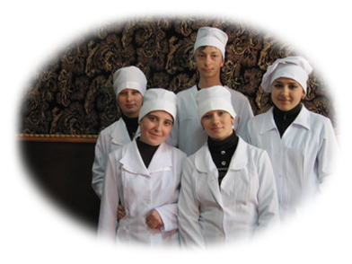
Зварювання металів знайшло поширення завдяки технічним та економічним перевагам у порівнянні з іншими способами з'єднання деталей, конструкцій та споруд. В машинобудуванні, наприклад, зварюють пластикові труби і лінолеум, у легкій промисловості — елементи одягу і взуття. У важкому машинобудуванні застосовують зварювання з великими потужностями джерел нагрівання (дугові механізовані, електрошлакові, електроннопроменеві та інші), в сільському господарстві — ручне дугове і газове зварювання. В електронній промисловості, де зварні з'єднання виконуються під мікроскопом, навпаки, застосовують малі потужності і досягають великої точності (імпульсне лазерне, електронно-променеве, ультразвукове, контактно-конденсаторне та інші види зварювання).
Значного поширення набули наплавлення, паяння, контактне зварювання і різання. Сучасне зварювальне обладнання значною мірою забезпечується програмним керуванням і обчислювальними машинами. Перспективним є зварювання з використанням променевої і плазмової енергій.
Електронно-променеве зварювання і різання різних матеріалів широко використовуються в космосі. Сфера використання зварювання з кожним роком розширюється, зростають також вимоги до якості зварювальних робіт.
Підвищені вимоги, що в сучасних умовах висувають роботодавці до кваліфікації та якості робочої сили, стимулюють електрогазозварників до осягнення більш складних професійних знань, висот професійної майстерності. Саме тому вони постійно підвищують власну кваліфікацію шляхом подальшого професійного навчання. Його формами є: навчання безпосередньо на виробництві, виробничо-технічних курсах, курсах цільового призначення, курсах навчання другій (суміжній) професії.
Висока кваліфікація і грунтовні знання щодо організації та технології виконання зварювальних робіт досягаються через систему вищої спеціалізованої освіти політехнічного профілю.

Споріднені професії
Продуктивність і якість зварювання, та, зрештою, і заробіток зварника залежать не тільки від обладнання, матеріалів, прийомів і навичок, то застосовуються, але й від його кваліфікації. Саме через це зварнику необхідно постійно опановувати сучасні передові технології.
В межах основної професії він може працювати електрозварником труб на стані, зварником на електронно-променевих, лазерних апаратах, газозварником, газорізальником, електрозварником ручного зварювання, зварником арматурних сіток та каркасів, зварником електровакуумних приладів, термітного зварювання та зварником на машинах контактного зварювання.

К

ОНДИТЕР

Загальна характеристика професії
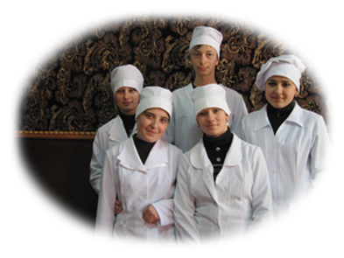
Важливим фактором збереження здоров'я людини та її працездатності є харчування. Історія розвитку суспільства пов'язана з удосконаленням виробництва достатньої кількості продуктів харчування.
У первинному суспільстві здобуття їжі було однією з головних турбот людини. Полювання, рибальство, пошуки і збирання їстівних рослин та коріння певною мірою задовольняло потреби людини. М'ясо забитих тварин, овочі, рослинність - все споживалось у сирому вигляді. Історія стародавнього суспільства свідчить, що людина поступово набувала певної культури та естетики споживання їжі.
З розвитком суспільства, з винаходом вогню почалися перші експерименти з продуктами харчування. Смажене або печене м'ясо виявилося більш смачним, ароматнішим. При археологічних розкопках знайдено хліб випечений ще 6 тис. років тому з перетертого зерна. Ці знахідки свідчать про те, що людське суспільство завжди відрізнялось прагненням до культури споживання, естетикою, а не примітивним культом їжі.
У давньому Єгипті існував цілий ритуал прийому їжі, на картинах величних Пірамід принесення жертв Богам, святкування знаменних дат змальоване з великою кількістю приготованих страз та напоїв. Під час значних перемог над ворогом, радісних подій проводилися у Стародавньому Римі та Греції цілі бенкети з тисячами запрошених гостей. Вже тоді були підготовлені люди, котрі готували їжу та відповідали за та святкування.
У харчовій промисловості є велика кількість професій, які пов'язані з обробкою, переробкою та виготовленням різних видів продуктів харчування.
Використання сучасних технічних засобів значно впливає на характер роботи прискорює її. Тому значення професій, пов'язаних з харчовою промисловістю ніколи не втратить свою актуальність: скільки буде існувати суспільство - стільки й буде існувати культура споживання їжі. А скільки буде існувати харчова промисловість, стільки ж буде бажання людини скуштувати щось смачне, красиве і радіти на веселих святах, коли наше життя прикрашає кондитер — представник кондитерської промисловості, яка входить до харчової.
Однією з найпривабливіших у харчової промисловості є професія "кондитер".
Хто спокійно проходив повз вітрину кондитерської, яка аж мерехтить сузір'ям різнокольорових тістечок, тортів, рулетів? Чи можна на це спокійно дивитися, не насолоджуючись ароматами різних кошиків та горішків?
Мабуть, не одна людина мріяла про таку солодко-дивну професію!
Кондитер — це той чарівник, який створює оцю казку з тіста, яєць, горіхів та ванілі.
З-під його рук виходять справжні шедеври мистецтва, якими тільки можна захоплюватися!
Нині у багатьох країнах проходять фестивалі кондитерського мистецтва де кондитери різних країн вибирають право називатись майстром своєї справи і виготовляють такі дива, що потрапляють до Книги Рекордів. І немає людини, яка б не захоплювалася виробами вмілих рук кондитера не насолоджувалася його роботою. Дуже мало трапляється людей, які не люблять цукерки. печиво, тістечка та інші солодкі дива цих майстрів.
Проте розквіт капіталізму у XIX ст. привів до розвитку не лише усієї харчової промисловості. У великих містах в кінці XIX ст. відкриваються великі ресторани для перших капіталістів і виникає мода наймати кухарями та шеф-кухарями французів, які вносять свою рецептуру до знайомих страв. З'являються соуси, коньяки, шампанське та багато нових невідомих солодощів. Так з'явилося тістечко "Наполеон", шоколад та кекси.
Невеликі ресторації та кафе прагнули наслідувати новій моді і з'являється окрема посада кондитера, що спеціально виготовлює солодощі до чаю та кави. Багаті цукрозаводчики, комерсанти, купці запрошували кондитерів для виготовлення родинних тортів, рулегів під час проведення урочистих подій. В Росії відкриваються перші кондитерські. Так стає всесвітньо відомою кондитерська Філіпова на Тверській, яка, до речі, вже відроджена нащадками славетного кондитера в 90-і роки нашого століття. Росія багата прізвищами Єлісєєва - продавця-кондитера, Смирнова — власника спиртового та кондитерського виробництва, Бахрушина - суконного фабриканта та власника шоколадної фабрики.
З 1868 року за 25 років Росія вийшла на 7 місце в світі по виробництву та експорту харчових та інших товарів - в країні було вже 10 тис. промислових підприємств на 120 тис. робітника. Торгових закладів було майже 15,5 тис.
Дрібні кустарні підприємства, де пекли хліб, виробляли сир, масло, перероблювали м'ясо, почали перетворюватися у великі виробництва, щоб забезпечити ріст споживання. З'являються консервні, цукрові, молочні, хлібопереробні зазоди. В XX ст. формується харчова промисловість. З'явилися робітничі їдальні, кафе швидкого обслуговування, вечірні ресторани для відпочинку після напруженого ділового дня. Закади харчування відкрилися у навчальних закладах: школах, інститутах - для учнів та студентів, для робітників при фабриках та заводах.
Спеціалісти харчової промисловості забезпечують робітників інших галузей різноманітною якісною їжею у доцільній кількості, таким чином зберігаючи їх здоров'я та працездатність.
Українсько кухня з давніх-давен відзначалась різноманітністю страв з високими смаковими і поживними якостями. В період трипільської культури (3 тисячі років тому; населення Правобережної України вирощувало зернові - пшеницю, ячмінь та просо, а пізніше з'явилося жито. Стародавні слов'янські народи випікали хліб з борошна, яке розмелювали на ручних жорновах. я пізніше - на водяних та вітряних млинах. Нашим предкам були відомі пироги, калачі, короваї ня меду із маком.
В період бурного розвитку торгівлі XV-XVII ст., в Україну потрапляють нові харчові культури: гречка, шовковиця, кавуни - з Середньої Азії; кукурудза, гарбузи, кввасоля і перець - з Америки.
У XVII ст. завозять картоплю, яка стає "другим" хлібом, та соняшник, з якого починають готувати олію.
Значно розширила асортимент страв поява у XIX ст. культури цукрових буряків та виробництва цукру. Раніше цукор був дуже дорогий і завозився з-за кордону, тому солодкі страви готувалися на меду. Українці знали багато солодких страв: "І ласощі все тільки їли, сластьони, коржики, стовпці, вареники пшеничні, білі, пухкі з кав'яром буханці", - писав І.П. Котляревський в своїй відомій "Енеїді"

Характер роботи

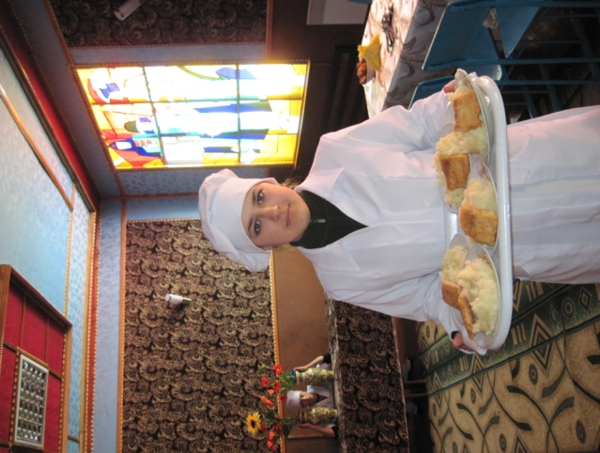
Кондитер - це професія, яка передбачає як ручну, так і механізовану роботу за допомогою автоматичних приладів та устаткування. Це маслорізка, кремозбивальна і помадозбивальна машини, пекарні, змішувачі, ножі, котли, духові шафи. Кондитер у роботі має освоїти багато прийомів та видів основних та підсобних робіт, має справу з великою кількістю сировини: борошно, цукор, яйця, жири, какао, горіхи ароматизатори, барвники і тому подібне.
Кондитер проводить дуже багато різноманітних операцій: фільтрацію, вимірювання сировини, виготовлення тіста за рецептурою, регулювання температури, випікання, при цьому дотримується необхідних технологічних процесів.
Професія "кондитер" може розглядатися як штучне виробництво, якщо кондитер має ліцензію та приватну кондитерську. Тоді він виробляє незначну кількість продукції, виконуючи поштучне замовлення. Кондитер має велику можливість урізноманітнювати вироби за власною, індивідуальною рецептурою.
Проте якщо кондитер працює у великому кондитерському цеху або на фабриці, тоді його праця стає надбанням масового виробництва. У бригаді існують розподілення обов'язків і колективна відповідальність за темп роботи, обсяги та харчову цінність усіх виробів.

Умови праці
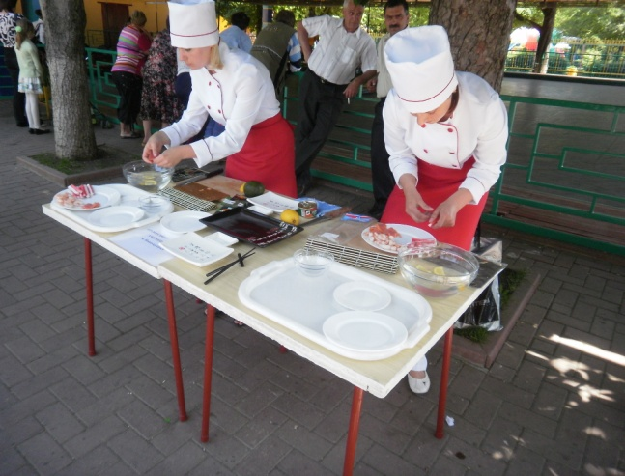
За ступенем важкості та напруженості професія "кондитер" відноситься до професій середнього рівня фізичного навантаження.
Обмежень щодо статі та віку немає, працюють і жінки, і чоловіки - особливо останнім часом, коли пішла мода на приватні кондитерські. Відомо, що найкращі в світі кухарі та модельєри якраз чоловіки.
До особливих умов праці треба віднести:
- Робота з великою кількістю електро-, тепло- та газоприладів.
- Висока температура та шум.
- Велика кількість активних (пахучих або їдких речовин).
- Висока емоційна відповідальність.
Ці умови викликають іноді перенапруження і ризик помилок або навіть призводять до травматизму, перенагріву, переохолодження та алергічних захворювань, тому ставлять багато вимог до робітника.
Працює кондитер в цеху, робочий день 8-годинний, у одну або дві зміни, якщо це велике виробництво. На приватних підприємствах робота - залежить від потреби ринку, який диктує свої особливі умови. Але кондитерські, які відрізняються оригінальними виробами користуються у мешканців міст, сіл великим попитом і продукція сучасних кондитерів розкуповується дуже охоче, особливо напередодні вихідних та свят.

Ринок праці
Ймовірність працевлаштування за професією кондитер на регіональному ринку праці висока для художньо-обдарованих людей, які прагнуть здійснити творчі задуми.
Професія кондитер має сталий попит на регіональному ринку праці на підприємствах таких видів економічної діяльності:
- харчова промисловість та перероблення сільськогосподарських продуктів.
- готелі і ресторани.
- колективні, громадські та особисті послуги.
Ризик безробіття у кондитерів мінімальний і пов'язаний перш за все з недостатньою кваліфікацією та низьким рівнем професіоналізму.
Попитом на регіональному ринку праці користуються як жінки, так і чоловіки.

Заробіток
Україна розвивається в нових, ринкових умовах протягом останіх років. Це порівняно невеликий відрізок часу, щоб отримати значні успіхи. Але заклади обслуговування та громадського харчування вже формуються, ремонтуються та починають діяти. Для стабільної роботи потрібно мати інвестиції, тому розповсюдження набули заклади з іноземними капіталами, але поруч з'являються національні заклади "Млин", "Курені", "Корчма" - це вже паростки нової української культури, яку українці зберігають століттями. Ресторани національної кухні всюди в світі користуються великим попитом. Згадаємо, які прибутки має розгалужена у світі система Мк. Донльдс, ресторани китайської кухні. Вони заполонили усі площі міст не лише Америки, Азії, Європи, але й України. Бо підприємці харчової промисловості впевнені в доходах - скільки живе людина, стільки й буде споживати їжу.
Тому професія кондитера - це професія, в якій більш-менш значущий спеціаліст має не лише заробіток, а щось значніше - можливість заявити про себе особистим закладом або війти в історія, як увійшло поняття тістечко "Наполеон" або "Буше": Буше-кондитер як відкривач нового способу випікання бісквіту, а великий Бонапарт як любитель пікантно-ніжного тістечка. Так що у кондитера є маса можливостей - від винаходу якогось "Вергуна Потапенка" до відкриття затишного "Куточка сладкоїжки", де будуть лише його ексклюзивні кошики та тістечка, де дітки будуть сидіти у солодких величезних хатинках, і складати мозаїки з бубликів або літерок, а потім їх з'їдати і приходити до "Солодкої казки" кожну неділю: і будуть тягнути бабусів і дідусів не до Мк. Дональдса з їх кульками, а до цих чарівних хатинок. І робота кондитера перетвориться не на просте добування грошей, не на заробіток, а на свято, де моральне задоволення і національна гідність буде радувати і допомагати жити і багатіти Україні.

Освітня підготовка

Заклади регіону, де відбувається професійне навчання за даною професією:

Професійно-технічне училище №40 м.Новоукраїнка

Знам'янський професійний ліцей

Кіровоградський професійний ліцей

Кіровоградський професійний ліцей побутовою обслуговування

Олександрійське професійно-технічне училище №33

Професійно-технічне училище №38

Професійно-технічне училище №5

Торговицьке професійно-технічне училище № 30
Кондитерами можна стати зразу після школи.
Підготовка робітників здійснюється в профтехучилищах шляхом індивідуального або курсового навчання безпосередньо на виробництві.

Для вступу в училище подаються такі документи:
- Заява на ім'я директора училища.
- Документ про освіту (оригінал).
- Довідка про стан здоров'я (форма 086).
- Довідка з місця проживання та склад сім'ї.
- 6 фотокарток розміром 3x4 см.
- Довідка про профілактичні щеплення.
- Паспорт або свідоцтво про народження.
Висококваліфікованих фахівців готують вищі навчальні заклади І-ІІ рівнів акредитації.
Кондитери можуть отримати вищу освіту в вищих навчальних закладах ІІІ-ІV рівнів акредитації.

Загальні умови та вимоги щодо вступу до професійно-технічного навчального закладу
В училища приймаються учні, які мають базову або повну загальну середню освіту. Строки навчання від 1 до 3 років.
Для випускників ПТУ передбачені пільги при вступі в технікуми та інститути.
Після закінчення навчання випускникам присвоюється певний кваліфікаційний розряд відповідно до вимог "Єдиного тарифно-кваліфікаційного довідника".
Випускникам видається відповідний документ державного зразка про присвоєння виробничої кваліфікації (свідоцтво, диплом).

Матеріальне заохочення до професійного навчання
Учні ПТУ отримують спецодяг, забезпечуються гуртожитком і по можливості харчуванням.
Права за заохочення учнів, слухачів професійно-технічних навчальних закладів
Учні (слухачі) професійно-технічних навчальних закладів відповідно до Закону "Про професійно-технічну освіту" мають право на:
- матеріальне забезпечення в період навчання на умовах і в порядку, визначеному Кабінетом Міністрів України;
- матеріальну допомогу (стипендію):
- оплату праці під час виробничого навчання і практики згідно з чинним законодавством;
- безкоштовне медичне обслуговування.

Медичні обмеження

- стійкий розлад нервової системи,
- захворювання, серцево-судинної системи (вади серця, гіпертонічна хвороба, виражена нейроциркулярна дистонія, ішемічна хвороба серця),
- захворювання бронхо-легеневого апарату (хронічний бронхіт, емфізема легень, хронічна пневмонія, пневмосклероз),
- виражені захворювання верхніх дихальних шляхів (ринофарингіти, ларингіти та часто рецидивуючі захворювання придаткових порожнин носа),
- хронічні захворюзання печінки і часто рецидизуючі захворювання жовчо-вивідних шляхів (хронічний гепатит, гепатохолецистит),
- виразкова хвороба шлунку і дванадцятипалої кишки. Хронічні захворювання нирок (гломерулонефрит та інші),
- хронічні захворювання переднього відрізка ока, в тому числі сльозовідвідних шляхів, рецидизуючі захворювання сітчастої оболонки і зорового нерву; глаукома, катаракта, пониження гостроти зору, порушення бінокулярності, кольоровідчуття,
- хронічні захворювання шкіри,
- алергічні захворювання (кропивниця, ангіоневротичний набряк, бронхіальна астма та інше),
За таких захворювань людина не зможе бути кондитером. Часті санітарні перевірки дозволяють тримати в кондитерському виробництві здорових людей, які виготовляють художньо-прекрасну продукцію.

Психофізіологічні та психологічні обмеження
До психофізіологічних і психологічних обмежень щодо навчання та роботи відносять емоційну нестабільність, нестійку увагу, розсіяність, неохайність, заторможеність у прийнятті рішень, обмежене розрізняння кольорів і відтінків, недостатню швидкість і точність сенсомоторних реакцій, безвідповідальність. •

Вимоги до індивідуально-психологічних особливостей

Вимоги до схильностей та інтересів
Риси притаманні кондитеру: стійкий інтерес до художньої діяльності, здібності до професій типу "людина - художній образ" - добре ліпити, малювати, мати розвинену творчу уяву, тактильну, температурну чутливість, гарне обоняння, осязання. вірне цвітовідчуття.

- Добра зорова та моторна координація, висока ступінь координації рухів рук - такі вимоги до нейродинаміки.
- Інтелект повинен бути добре розвинений, невербальний.
- Високий рівень оперативної пам'яті, запам'ятовування.
- Велика концентрація та стабільність уваги з умінням переключатися та розподіляти увагу.
- Мислення наочно-дійове, просторове.
Крім цього, кондитер повинен бути акуратним, відповідальним та витривалим.
Щоб досягти високого рівня, кондитер має бути наполегливим у досягненні високої мети, емоційним, але стриманим, рішучим і відповідати за рівень та якість своїх виробів.

Вимоги до морально-ділових якостей
Кондитеру повинні бути притаманні самостійність, рішучість, акуратність у роботі, зібраність, наполегливість у подоланні труднощів, відповідальність. Ці якості забезпечують йому досягання високої продуктивності праці.

Перспективи

Після навчання у учнів дуже високі. Якщо навіть заклади громадського харчування - їдальні, кафе, ресторани неохоче беруть молодь без досвіду, є можливість працювати у приватних підприємствах, що бурхливо розвиваються. Великі кондитерські фабрики та цехи також охоче приймають молодь, яка стажується та набуває досвіду біля майстрів-кондитерів.
Професія кондитера творча, тому молодий талановитий працівник може принести значно більше нових ідей, втілень, ніж досвідчений, давно працюючий, і заклад отримає суттєві прибутки. Це робота, яка не потребує стереотипів, а набуті навички і знання треба перевтілювати у все нові й нові задуми та перспективи. Професія кондитера вимагає великих знань та вмінь, але перспектива лише для художньо-обдарованих людей які прагнуть здійснити творчі задуми, спираючись на історичний досвід та бажання піднести українську культуру на високий світовий рівень.
Багатий історичний доробок України дає невичерпне джерело натхнення. Українці — веселі, щирі люди, які завжди любили смачно попоїсти, полюбляли веселитися та спілкуватися з товариством — ось де перспектива наших Хат та Куренів, де на тип англійського Пабу або клубу будуть за келихом меду стрічатися добрі українські родини, щоб не маленька оселя, а велика Горниця вміщувала Наталок та Петрів, які запросять канадських родичів поласувати варениками та коржиками, вергунами та потанцями, щоб обслуговували нас лагідні Одарочки у розшитих кептариках та з вишитими рушничками. Щоб відродилося національне Весілля — із справжнім короваєм, з шишками та пташками зверху, з печеними пташенятками у гніздечках. Щоб молода буда у національному вбранні і пісні співали дивні, добрі та лагідні. І щоб родина не пекла та смажила, не бігала за гостями, а дійсно святкувала, і тоді кухар та кондитер наготують таких дивних страв, що свято буде пам'ятатися довго-довго і усі будуть згадувати добрим словом майстра своєї справи - кондитера, який спік торт для усієї родини - великий, багатоярусний і смачний.
Професія кондитера - дуже універсальна.
Знання, отримані в училищі, можна реалізувати в усіх галузях харчової проміслоності, а тут перелік професій дуже великий.
Попрактикувавшись, можна працювати пекарем, кухарем, апаратником, в любій галузі харчової промисловості - хоч на хлібопекарській, хоч у молочному чи сироварному виробництві. Якщо випускник училища підвищить свою кваліфікацію в технікумі або коледжі, він здобуде уніфіковану спеціальність техніка харчової промисловості, яка дасть можливість пристосовуватися у будь-якій галузі народного господарств.
Найбільш здібні люди мають перспективу вищої освіти, що дає шанс реалізувати себе в творчому пошуку серед менеджерів,керівників харчової промисловості. В Україні - країні з великим сільськогосподарським потенціалом є величезні перспективи реалізації знань, досвіду тим, хто отримав знання в галузях, пов'язаних, з виробництвом, переробкою та реалізацією харчової продукції, Україна
що має вийти на світовий ринок зі своєю смачною, поживною недорогою продукцією.

Споріднені професії

Професія кондитера - широка та змістовна, навіть за великої розвиненості мережі громадського харчування.
Її поділяють на такі:
- тістовод;
- пекар;
- бісквітник;
- вафельник;
- цукерник;
- глазурувальник;
- карамельних.
Тобто, в складі цієї професії можна виділити всі ці самостійні категорії, а професію "кондитер" віднести до універсальної. Підготований класний кондитер може вільно працювати за будь-якою суміжною професією. Тому безробіття кваліфікованому кондитеру зовсім не загрожує — у нього завади є можливість розпочати свою справу і отримати значні здобутки і вигоди.

К

УХАР

Загальна характеристика професії
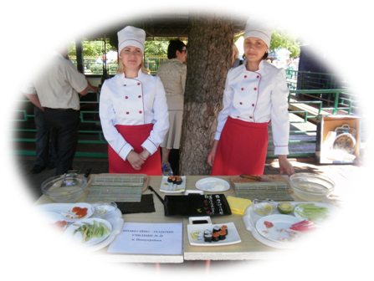
Своїм корінням кулінарія поринає у далеке минуле — туди, де горів вогонь жертовного вогнища. Найбільше у розвиток кулінарії внесли античні народи - древні греки та римляни. Добрими кулінарами греки стали не зразу. Ще у часи Гомера (VІІІ-ІV ст. до н.е.) кулінарів не було. Професія кухаря узаконюється набагато пізніше.
Кухарську майстерність греки ставили в один ряд із музикою та поезією. Кулінари Греції з обов'язувались майже чи не професійно вивчати мистецтво та філософію. Такий порядок виник в наслідок визнання кулінарії як одного з видів мистецтва. У Давній Греції налічувалось близько 50 письменників, які присвячували кулінарному мистецтву сторінки своїх книг. За їх рецептами готувалися страви для учасників Олімпійських ігор, для літніх людей, які страждали порушеною функцією шлунку, тощо.
Древні римляни мистецтво кулінарії та хлібопечення запозичили у греків. Горох, бобові, ячмінь використовувались ними для приготування каші і коржиків. Уже у ІІІ столітті до н. е. у Римі існували кулінарні школи. Як свідчили давньоримські історики, кухарем та лікарем у цей період була чи не кожна освічена людина. Займатися приготуванням страв вважалось модною та почесною справою. Кулінарні пристрасті інколи у Давньому Римі розгорялись так, що питання кулінарного мистецтва обговорювались навіть у сенаті. Меню давньоримських цезарів складалися інколи з 60 страв.
За 2500 років людство повільно удосконалювало як свої смаки, так і тонкощі технології приготування їжі. Прикладом може бути європейська кухня, стрімкий розквіт якої припадає на епоху середніх віків та більш пізній період.
Величезний вплив на розвиток європейської кухні зробила "гастрономічна" революція, завдяки якій у Європі вперше з'явилось багато до цього часу невідомій продуктів. Після відкриття Америки у XVI столітті англійці та іспанці вперше скуштували кукурудзу, квасолю та соняшник. Але найважливішим продуктом, що змінив та збагатив кухню європейців, була картопля.
Традиційні застілля рідко коли обходились без медку, який готували на воді з доданням меду та квіток хмелю. У великій кількості наші предки вживали одержуванні способом бродіння напої - квас, пиво, виноградне вино. Серед солодких страв на той час були в відомі: кутя з медом і горіхами, рис з медом і корицею, кутя з ізюмом і горіхами, заправлена відваром з сушених яблук, слив та вишень (узваром) що тривалий час мали також обрядове значення, з малини і журавлини теж варили узварець.
Історично доля нашої кухні склалась так, що вона особливо яскраво розквітало у монастирях. Так, вже в XI ст. в Києво-Печерському монастирі серед ченців було кілька кухарів.
Професія кухаря у царській Росії завжди була однією з найбільш принижених, особливо при кріпосному праві. З часу його скасування розпочалося відродження старовинної кухні. Колишні вельможі, опинившись в еміграції після жовтня 1917 року, змінили свої смаки: відкривали ресторани, відроджували старі забуті страви, старезні графи та князі замовляли на обід горщик щів, окрошки, чорної або білої каші, тобто гречаної або молочної пшоняної.
Багато десятиліть знатні особи вважали особливим шиком мати у себе кухарів-французів, що відіграло у долі національної кухні сумну роль - вона була забута. Багато страв зазнали змін в рецептурі і способах приготування, внаслідок чого погіршились і їх смакові якості - адже більшість страв української кухні, на відміну від страв інших кухонь, відзначається складною рецептурою і комбінованими способами їх готування. Наприклад, при варінні українського борщу використовується до 20 різних продуктів, що створює приємний смаковий букет і високу поживність цієї страви. Дуже багато продуктів для других страв проходять складну обробку - спочатку їх обсмажують або варять, а потім тушкують або запікають. Це зберігає їх аромат і надає їм соковитості. Становище ускладнювалось тим, що рецепти старих майстрів не записувались і поступово забувались.
Першою російською кулінарною книгою прийнято вважати "Поваренные записки", що була видана у 1779 році Сергієм Друковцовим. Окрім того, протягом XIX століття вийшли "Русская поварня, или Наставления о приготовлений всякого рода настоящих русских кушаньев..." В. Лєвшина (М., 1816), "Новая и полная для всех состояний кухмистерская книга" М. Андреєва (М., 1837), "Ручная книга русекой опытной хозяйки" К. Авдєєвої (М., 1841) та інші. Книги ці були практичними керівництвами, зібранням рецептур, страв та описів без наукового обгрунтування технологічних процесів.
Засновником російської наукової кулінарії став Д. В. Каншин — пропагандист раціонального харчування та тонкий знавець кухарської справи. Він написав книги "Енциклопедія харчування", "Інтереси шлунку заснував перші кулінарні журнали — "Наша їжа", ''Листок нормальних їдалень". Д.В. Каншин організував першу в Росії школу кухарів та кондитерів. Його учениця А.А. Александрова стала автором першого підручника "Керівництво до вивчення основ кулінарного мистецтва".
У Москві перша їдальня відкрилась 12 квітня 1918 року, де спочатку готували 500-600 обідів на день, але досить швидко їх кількість була доведена до 1500. Стрімко розширювалась мережа дитячих та шкільних їдалень. Продовольчі органи приступили до організації фабрик-кухонь, які дали можливість перетворити більшість їдалень у роздавальні пункти. Одним з перших такою фабрикою-кухнею став відомий ресторан "Яр" у Москві, де готувалось до 18 тисяч обідів для дітей.
Бурхливий розвиток мережі підприємств громадського харчування уже в перші роки Радянської влади потребував організації шкіл кулінарного учнівства, а потім технікумів, інститутів інженерів громадського харчування. Був створений Інститут харчування Академії медичних наук СРСР, в якому фізіологи, біохіміки розробили норми харчування залежно від клімату, професії та віку людини, вивчили низку проблем обміну речовин в організмі, створили засади сучасного лікувального харчування.
Для широкого використання в харчуванні страз української народної кухні Український науково-дослідний інститут торгівлі і громадського харчування, відновив рецептуру стародавніх національних українських страв, вивчив особливості приготування найпоширеніших у даний час українських страв у Київській, Закарпатській, Львівській, Полтавській, Дніпропетровській, Запорізькій і Херсонській областях і склав рецептуру й технологію приготування понад 400 українських страв.
Підприємства громадського харчування відіграють значну роль в укладі нашого життя. З кожним роком їх значення зростає. До основних їх типів відносяться: фабрики-заготівельні, фабрики-кухні, комбінати напівфабрикатів, ресторани, їдальні, закусочні, чайні, магазини кулінарії.
Сьогодні в галузі науки про харчування працюють вчені найрізноманітніших спеціальностей. Звичайний сніданок у шкільній їдальні "проектують" нерідко з допомогою сучасних ЕОМ медичні працівники, фізіологи, економісти, дієтологи, педагоги та, звичайно, кухарі. Це вони турбуються, щоб у раціоні було більше молока, сиру, яєць та каш - вівсяної, гречаної... За кожною назвою страви - розрахунок калорійності, співвідношення білків, жирів, вуглеводів, вітамінів.
В епоху Марії-Антуанегти і в більш пізній період французькі кухарі отримують спеціальну освіту. Про мистецтво кухарів говорять і дискутують на рівні з такими актуальними для того часу проблемами, як теологія і астрономія, магія та алхімія. Французькі кухарі у цей період не без вплину алхіміків винайшли всі можливі способи теплової обробки продуктів: запікання у формочках, фользі, пергаменті, приготувань їжі на паріі. Лотарінгія "запатентувала" за собою винахід слойоного тіста, паштету, печінки, торта з маком і багатьох інших кулінарних премудростей. У 1394 р. королі Карлові VI у французькій кухні спеціальним декретом була введена посада кухаря-соусника.
Все XVIII століття було яскравою демонстрацією тісних уз, що пов'язували фундаментальні дослідження з прикладними проблемами. Кулінарія прирівнювалась до науки. Першу спробу створити наукову основу кулінарії зробили французи Ансельм Саварента Антуан Карем, які ввели строгі пропорції, встановили певну послідовність у подачі страв та сервіруванні столу, заклали естетичні основи сучасного оформлення страв.
Народження кулінарного мистецтва на Русі пов'язане зі знаменитими язичницькими святами. З часом язичницькі боги були забуті, а добрі традиції — залишились. Уже в період трипільської культури (З тис. років тому) населення Правобережної України вирощувало зернові культури — пшеницю, ячмінь, просо.
Літописи та інші пісенні пам'ятки, а також археологічні розкопки свідчать про багатство і різноманітність їжі, що споживалась населенням Середньої Наддніпрянщини в період Київської Русі. Крім продуктів переробки зерна і різних овочів (капусти, ріпи, цибулі), до складу їжі входило м'ясо свійських тварин і птиць. Значне місце в харчуванні наших предків здавна займала й риба, серед якої слід назвати коропа, ляща, осетра, сома, вугра, щуку, в'язя. Серед рослинної їжі стародавніх слов'янських народів перше місце відводилося хлібові, який готували з житнього та пшеничного борошна на заквасці (кислий хліб) і випікали в печах. Прісне тісто вживали у вигляді галушок та інших виробів.
Спільність походження російського і українського народів, їх матеріальної культури, створили і спільні характерні особливості їх кухонь. Українська кухня запозичила деякі страви російської кухні, які збагатили її асортимент. Це щі, солянка, пельмені, кулеб'яка та інші страви. У свою чергу з української кухні в російську ввійшли такі страви, як борщі, вареники, сирники, овочі з різною начинкою, шпиговане салом м'ясо, фарширована риба, домашня свиняча ковбаса тощо.

Характер роботи

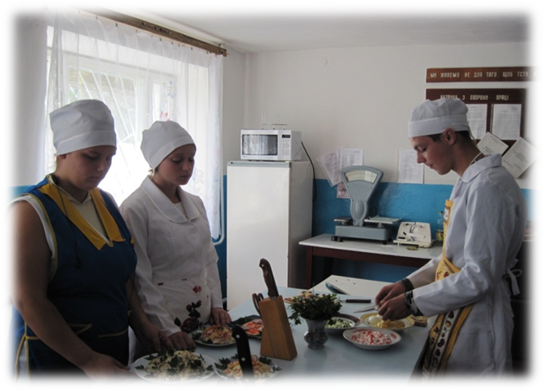
Технологічний процес приготування їжі складається з кількох стадій та операцій. Кухар, насамперед, виконує такі операції: прийом сировини, її переробка, зберігання продуктів; приготування холодних закусок, гарячих страв, випічки з борошна; оформлення страв для їх роздачі.
Основні операції кухар виконує вручну. Але сьогодні вже більшість трудомістких операцій здійснюють машини, механізми та автомати. На кухні кухар ніби губиться серед числених приладів, компресорів та електросковорідок. Він постійно перемикає якісь вентилі, натискає на кнопки. Тому праця кухаря завдяки науково-технічному прогресу сьогодні достатньо механізована та автоматизована.
Асортимент страв, які пропонуються відвідувачам, залежить від типу підприємства громадського харчування. Так, у ресторанах він ширший та більш різноманітний. Причому страви готують за індивідуальними замовленнями, використовуючи підвищені норми закладення продуктів. Зовсім інша ситуація в закладах громадського харчування, де виробництво носить масовий характер, зокрема, на фабриках-заготівельнях та фабриках-кухнях. Тут готуються напівфабрикати з м'яса, риби, картоплі, овочів для їдалень, кафе, буфетів.

Умови праці

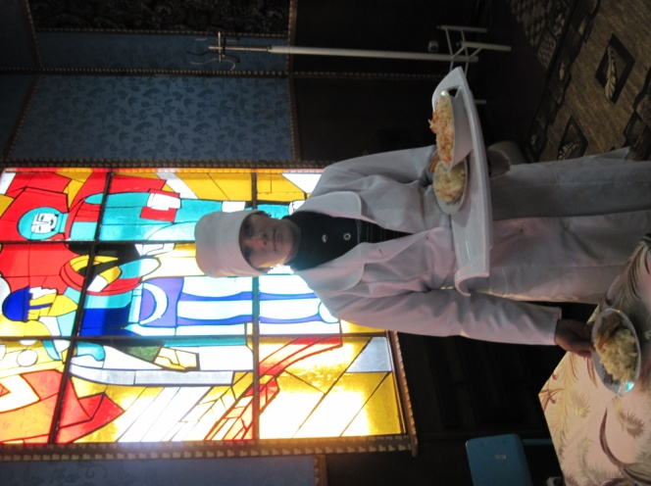
Ступінь тяжкості та напруженості праці
Професія кухаря досить важка і напружена. Це обумовлено тим, що багато технологічних процесів виконуються вручну.
Робота пов'язана зі значним фізичним навантаженням, часом доводиться піднімати і переносити речі вагою 20 - 50 кг, що за робочу зміну може досягати 200кг і більше. Кухар майже постійно перебуває на ногах.

Обмеження щодо статі
Професія кухаря не має обмежень за статтю. Хоча у галузі громадського харчування більшість працюючих кухарів — жінки, ця професія цілком підходить і чоловікам. У великих ресторанах, кафе, ресторанних комплексах готелів чоловіки працюють не тільки рядовими кухарями, але й шеф-кухарями.

Режим праці та відпочинку
Чітка організація праці на підприємстві і раціональне використання робочої сили значною мірою залежать від дотримання працівником режиму праці і відпочинку, графіка роботи. У громадському харчуванні внаслідок специфічних умов роботи виробничих цехів важко організувати ритмічну працю протягом робочого дня. У зв'язку з цим особливе значення має раціональний режим праці та відпочинку. При складанні робочого графіка враховується режим роботи підприємства, його тип і характер торгово-виробничої діяльності. Правильно складений графік повинен забезпечити своєчасне виготовлення страв і безперебійне обслуговування відвідувачів.
На підприємствах громадського харчування застосовують такі види робочих графіків: лінійний чи змінний (всі працівники починають і закінчують роботу одночасно); стрічковий поточний, ступінчастий (передбачає вихід працівників у різний час з тим, щоб у години "пік" забезпечити найшвидше обслуговування); побригадний (для підприємств, що працюють у дві зміни); комбінований (для підприємств, що працюють більше 12 годин, наприклад ресторанів); сумарного обліку робочого часу (для підприємств, де працівника неможливо забезпечити роботою рівномірно протягом місяця чи року, наприклад вагонів-ресторанів).
У кухарів восьмигодинний робочий день в одну чи дві зміни (залежно від розпорядку роботи закладу громадського харчування).
У приватних кафе чи ресторанах кухар, виходячи з потреб і можливостей, сам встановлює режим і темп роботи.

Особливі умови та фактори праці
- Кухар працює у приміщенні, але умови мікроклімату несприятливі. У цехах приготування їжі температура повітря досягає 25-32 гр. С, підвищена вологість повітря, протяги, перепади температури повітря, пов'язані з необхідністю переходів з гарячих у холодні цехи. Під час роботи біля плити впливає інфрачервоне (теплове) випромінювання.
- Робота пов'язана також із впливом досить інтенсивного шуму, переважно середньочастотного характеру, викликаного дією витяжної та загальнообмінної вентиляції.
- В цеху приготування їжі чи кухні умови гігієни праці вимагають максимального використання природного освітлення. Можливе використання штучного освітлення, не тільки загального, але й місцевого, направленого безпосередньо на робоче місце.
- Температура у виробничих цехах повинна відповідати вимогам охорони праці: на кухні — не вище 26°С, у заготівельних цехах — не нижче 15°С. Необхідний температурний режим підтримується за допомогою притоково-витяжної вентиляції. Сучасні підприємства, крім вентиляції, обладнують кондиціонерами. Це забезпечує потрібну температуру і вологість (60-70%), створює зручний мікроклімат.
- Планування робочого місця передбачає зручність виконання роботи, економію робочих рухів, виробничої площі, ефективність обслуговування.
- Робоче місце може бути спеціалізованим і універсальним. Спеціалізовані робочі місця обладнують для виконання однієї операції з постійним набором інструментів. Такі місця організують на великих підприємствах при чіткому поділі праці за операціями, що підвищує продуктивність, дозволяє ущільнити робочий час.
- Універсальні робочі місця призначені для виконання однотипних, а іноді і різних операцій. Їх обладнання різноманітне і змінюється залежно від виконуваної роботи. Площа кожного робочого місця повинна бути достатньою для зручної роботи. Сучасні виробничі столи обладнані полицями, шухлядами, що забезпечує правильне зберігання дрібного інвентаря і посуду. Для безпечної роботи встановлюють огородження, щитки, запобігаючі пристрої. Ножі зберігають у спеціальних пристроях біля краю столу чи на стіні.
- Під час роботи працівник повинен стояти прямо, не сутулячись. Неправильне положення тулуба викликає швидку втому. Деякі операції кухар може виконувати сидячи, тому у цехах встановлюють високі табурети.

Ринок праці

Як правило, підготовка кваліфікованих кухарів у професійно-технічних училищах ведеться за замовленнями підприємств та закладів громадського харчування.
Однак зараз, в умовах нестабільної економіки, змін форм власності, підприємства іноді відмовляються працевлаштовувати випускників, а частина їх отримує документи про вільне працевлаштування.
Ймовірність працевлаштування випускника ПТУ залежить від його кваліфікації, практичних навичок, набутих під час виробничого навчання і виробничої практики.

Галузеві та регіональні потреби господарства
Мережа приватних закладів громадського харчування з кожним роком розширюється за рахунок створення невеликих кафе, кафе-закусочних, кафетеріїв, міні-барів. Така форма господарювання потребує фахівців-універсалів, здатних не тільки готувати їжу, але й організовувати закупівлю сировини, складати калькуляцію, оформляти і подавати страви, спілкуватися з відвідувачами, знати основи економіки, бухгалтерського обліку, трудового законодавства, вміти користуватися різноманітною технікою, що допомагає прискорювати технологічні процеси, використовуючи фритюрниці, мікрохвильові печі, тостери тощо.

Зайнятість жінок
Як правило, кухарями працюють жінки, хоча у більшій кількості ресторанів кухарі - чоловіки. Жінки, освоюючи цю професію, мають добрі можливості розкрити свої здібності, виявити свою природну турботливість про інших.

Ризик безробіття
Ризик втрати роботи пов'язаний у першу чергу зі змінами в організації виробництва та банкрутством підприємств і фірм.
Значну роль при вивільненні робітників відіграють їх досвід роботи, кваліфікація і ділові якості. Кухарі нижчих кваліфікаційних розрядів (3-й - 4-й) мають більше шансів втратити роботу.
Отже, отримавши початкову кваліфікацію, потрібно бути готовим постійно її підвищувати.
Впевнено будуть почувати себе майстри - кухарі, які володіють секретами приготування національних страв народів світу, а також повсякденних і банкетних.

Заробіток
Оплата праці кухаря здійснюється за тарифною системою. Розміри місячних окладів та тарифних ставок залежать від кваліфікації робітника та умов праці. Так, за підвищеними тарифними ставками, встановленими для робітників з важкими умовами праці, оплачується робота кухарів, які працюють за плитою, зайняті ручним завантаженням та розвантаженням жарових шаф та печей періодичної дії. На багатьох підприємствах застосовується відрядна оплата праці. Заробітна плата встановлюється з урахуванням обсягу виготовленої продукції та затверджених розцінок.
Заробітки кухарів приватних підприємств та фірм можуть значно відрізнятись від заробітків аналогічних державних. Доходи кухарів, які працюють за індивідуальним патентом, можуть різнитися у значних межах залежно від ринку збуту, якості виробів і послуг тощо.

Освітня підготовка

Заклади регіону, де відбувається професійне навчання за даною професією:

Професійно-технічне училище №40 м.Новоукраїнка

Гайворонський професійний аграрний ліцей

Знам'янський професійний ліцей

Кіровоградський професійний ліцей

Кіровоградський професійний ліцей побутовою обслуговування

Кіровоградський професійний ліцей сфери послуг

Капітанівський професійний ліцей переробної промисловості

Олександрійське професійно-технічне училище №33

Олександрійський професійний ліцей

Піщанобрідський професійний аграрний ліцей

Професійно-технічне училище №32

Професійно-технічне училище №36

Професійно-технічне училище №38

Професійно-технічне училище №5

Торговицьке професійно-технічне училище № 30

Філія Кіровоградського професійного ліцею побутового обслуювування

Збільшення кількості кафе, ресторанів та інших підприємств громадського харчування вимагає підготовки для них усе більшої кількості працівників різних спеціальностей.
Вкраїні діє значна кількість спеціальних навчальних закладів - профтехучилищ, технікумів та вузів, які готують спеціалістів для громадського харчування.
Переважною формою підготовки спеціалістів масових професій для підприємств громадського харчування є профтехучилища, навчально-курсові комбінати та технікуми, курси служби зайнятості.
ПТУ готують кухарів 3-го та 4-го розряду розряду.
Для вступу в училище подаються такі документи:
- Заява на ім'я директора училища.
- Документ про освіту (оригінал).
- Довідка про стан здоров'я (форма 086).
- Довідка з місця проживання та склад сім'ї.
- 6 фотокарток розміром 3x4 см.
- Довідка про профілактичні щеплення.
- Паспорт або свідоцтво про народження.
Більш високу кваліфікацію дають технікуми. Основна спеціальність, за якою навчаються студенти технікумів, - це "технологія приготування їжі". Закінчивши технікум за цієї спеціальністю, студенти набувають кваліфікацію техніка-технолога.
Кадри працівників громадського харчування вищої кваліфікації в Україні готують інститути, університети та академії. З їх лав виходять інженери-технологи громадського харчування та інші спеціалісти.

Матеріальне заохочення до професійного навчання
Учні ПТУ отримують спецодяг, забезпечуються гуртожитком і по можливості харчуванням.
Учні (слухачі) професійно-технічних навчальних закладів відповідно до Закону "Про професійно-технічну освіту" мають право на:
- матеріальне забезпечення в період навчання на умовах і в порядку, визначеному Кабінетом Міністрів України;
- матеріальну допомогу (стипендію):
- оплату праці під час виробничого навчання і практики згідно з чинним законодавством;
- безкоштовне медичне обслуговування.

Медичні обмеження

Професію кухаря протипоказано освоювати особам, які мають такі хвороби:
- серцево-судинні захворювання, ревматизм;
- шкірні захворювання;
- запаморочення;
- нервово-психічні захворювання;
- простудні захворювання;
- захворювання легень (туберкульоз, хронічна пневмонія);
- бронхіт, ларингіт, тонзиліт;
- гіпертонія, стійка гіпотонія;
- виразкові хвороби;
- гастрит, коліт;
- захворювання нирок і сечовидільних шляхів;
- цукровий діабет;
- простудні захворювання;
- бацилоносійство.
Особи, робота яких пов'язана з продовольчими товарами, проходять медичний огляд один раз у три місяці, обстеження на туберкульоз - щорічно, а на бацилоносійство та глисти - у строки, встановлені місцевою санітарно-епідеміологічною службою. Кожний працівник, який проходить медичне обстеження, зобов'язаний мати особисту санітарну книжку встановленої форми, куди заносяться результати медичних оглядів.

Психофізіологічні та психологічні обмеження
Характер та умови праці ставлять підвищені вимоги до функціонального стану зорового аналізатора (неприпустиме носіння окулярів, необхідна збереженість бінокулярного зору та кольоровідчуття), до опорно-рухового апарату, серцево-судинної системи. Кухар повинен добрі нюхові та тонкі смакові відчуття. Особам, які не мають смакових відчуттів, професія кухаря протипоказана (якщо це не тимчасове явище внаслідок перевтоми, захворювання, опіку порожнини рота). Не бажано освоювати цю професію людям емоційно нестабільним, легковажним, безвідповідальним, зі слабкою пам'яттю, незібраним.

Вимоги до індивідуально-психологічних особливостей

Кухар повинен мати добре розвинутий окомір - вміти швидко і точно визначити розмір, масу та форму напівфабрикату.
У своїй роботі кухар повинен бути уважним та зосередженим. Адже прояв неуважності може спричинити приготування неякісних і навіть небезпечних для життя людей страв.

Вимоги до інтелекту
Специфічні вимоги висуваються і до пам'яті кухаря. У нього повинна бути розвинута довготривала, мовно-логічна пам'ять. Адже йому необхідно знати склад їжі (страв), ЇЇ калорійність, фізіологію харчування, санітарію та гігієну, товарні властивості продуктів, правила складання меню.
Кухар повинен мати добру зорову, образну пам'ять, адже він повинен пам'ятати і зовнішній вигляд страв. В його пам'яті зберігаються еталони кольору, форми, величина харчових продуктів і страв. Але найголовніше - він повинен пам'ятати еталони, "зразки" смакових і ароматичних композицій.
Найактивніше кухар використовує оперативну пам'ять, готуючи різні страви в певній послідовності, згідно з рецептами їх приготування. У професії кухаря завжди є місце фантазії, творчості, винахідливості. Ось чому він повинен володіти елементами творчого мислення.

Вимоги до емоційно-вольової сфери
Психічний стан (бадьорість або втома, задоволення своєю роботою, активність) також має важливе значення в роботі кухаря.
Він повинен бути стриманим та терплячим, доброзичливим. Він може почути від відвідувачів не тільки слова подяки, але й слова невдоволення. Адже смаки у людей різні. Отже, кухарю потрібно бути спостережливою людиною, психологом і педагогом, щоб вчасно відчути настрій відвідувача і знайти підхід до нього.

Вимоги щодо схильностей та інтересів
Той, хто хоче оволодіти професією кухаря, повинен любити готувати їжу, цікавитись технологією її приготування, мати творчу уяву.

Психофізіологічні вимоги
Кухар повинен мати тонке смокове відчуття, нюх, що дозволяє безпомилково визначити свіжість і якість продуктів, ступінь готовності страв.
Під час оформлення страв кухарі повинні виявляти тонкий художній смак, застосовувати закони поєднання кольорів, форми, правильно поєднувати гарніри зо смаком, кольором та формами нарізання.
Кухар має володіти так званою кухарською хваткою: він повинен бути швидким, вправним і зібраним, а руки у нього — спритними, швидкими з гарною координацією рухів.
Кухар немов поєднує в собі двох людей: один щось ріже, смажить, змішує, а інший — дегустатор, свого роду контролер ВТК; він без кінця нюхає, куштує, щось додає і знову куштує. Ступінь готовності страви і її якість кухар визначає за виглядом і кольором (зорове сприйняття), за запахом (нюхове сприйняття), на дотик.

Вимоги до морально-ділових якостей
Акуратність, уважність, творча фантазія під час виготовлення та оформлення кулінарних виробів - основні якості, які потрібні кухарю.
Кухар повинен бути людиною високої естетичної культури, що виявляється у манерах спілкування, зовнішньому вигляді, в умінні відчувати красу, шукати та створювати її.
Мова - дзеркало культури людини. Кухар повинен досконало знати продукцію підприємства і вміти дати лаконічну та точну характеристику будь-якої страви або напою. У разі необхідності може доброзичливо поділитись з відвідувачами рецептурою страв та особливостями їх приготування.
Кухар, праця якого спрямована на задоволення потреб відвідувачів, має дотримуватись професійної етики. Людям подобаються заклади харчування, де їх привітно зустрічають та смачно годують, де вони відчувають турботу та увагу.
Відчути себе бажаним гостем в їдальні відвідувачу допоможе кухар, який працює на роздачі. Від того, якою буде його майстерність приготування, оформлення та видачі страв - вміла та швидка або байдужа і недбала, залежить значною мірою настрій відвідувача.
Професія кухаря не терпить дилетантів. Які в усіх великих і малих справах, тут потрібна єдність багатьох чинників, головні з яких, мабуть, професійні знання всіх тонкощів кулінарного мистецтва, любов і вірність своєму покликанню.

Перспективи

Вдосконалити свою майстерність можна на курсах підвищення кваліфікації. Тут можна отримати вищу кваліфікацію — 5-й або 6-й розряд, а в подальшому — високе звання "майстер-кухар". Це звання надається наказом міністра торгівлі кухарям 6-го розряду зі стажем роботи за ним не менше трьох років для осіб з вищою або поєною загальною середньою освітою і не менше п'яти років — для всіх інших.
Продовжити свою освіту кухар може в технікумі, торговельно-економічному інституті.
Характерним для кращих кулінарів є те, що вони не зупиняються на тому, чого вже досягли, а постійно вчаться уважно переймають і вивчають досвід інших, беруть участь в різних професійних конкурсах.
Шлях до високої майстерності починається з малого: вміння нарізати овочі, гарно покласти на тарілку гарнір, акуратно полити страву соусом, не забризкувати краї тарілки.
Точне дотримання технології приготування їжі — перший крок до майстерності. Ще одна сходинка до майстерності — розробка і створення нових страв.
І багато чого отримують з такого живлячого джерела, як народні засоби приготування їжі.
Ті, хто Вже мають професію кухаря, легко зможуть оволодіти професіями кондитера, пекаря, формувальника тіста, буфетника.

Споріднені професії

Професійні знання і навички, набуті під час освоєння професії кухаря, можна застосувати, працюючи офіціантом, барменом, буфетником, кулінаром борошняних виробів, тісторобом, пекарем, кулінаром виробів з риби та продуктів моря, з м'яса птиці та кролів, беконником, майстром з виробництва незбираномолочної та кисломолочної продукції, сироваром, маслоробом, кондитером, виробником харчових напівфабрикатів тощо.

М

АЛЯР

Загальна характеристика професії

Маляр - одна з найпоширеніших професій в будівництві.
Назва професії «маляр» походить від німецького слова «maler», що означає живописець.
Невідомо коли з'явився на Землі перший маляр. Технологія виготовлення фарб з вохри і тваринного жиру відома людям як мінімум 20 тисяч років. Приблизно тоді ж з'явилися перші пофарбовані предмети, що свідчить про знайомство людини з малярським ремеслом. Безліч таких виробів дісталися вченим у спадок від цивілізацій шумерів, єгиптян, китайців, ольмеків та інших. У руїнах будівель на початку мінойської цивілізації в Греції були виявлені пофарбовані елементи стін. Але згадки про малярів, як про професію, яка відокремилась від інших будівельників і від художників, відносяться до середини XIX століття, так як до цього часу готові фарби не випускалися. Це ускладнювало їх використання на виробництві, тому що потрібно було самим діставати і змішувати інгредієнти.
Завдання сучасного маляра - надати будівлі красивого, нарядного вигляду: нанести шар фарби, що врятує будівлю від руйнування; обклеїти стіни та стелю шпалерами, іншими гнучкими облицювальними матеріалами; художньо обробити їх; зробити розпис, декоративне лакування і золочення.
Відійшли у минуле ті часи, коли на озброєнні маляра були лише щітка і відро.
Сучасний маляр широко користується можливими інструментами і механізмами. Це -електрозмішувачі, шліфувальні машини, електрощітки, електричні краскопульти, агрегати для пневматичного розпилювання малярних складів та ін.
Мистецтво прикраси житла, громадських будівель завжди було одним з найважливіших видів естетичної діяльності людини.
Маляр живе в світі фарб, як музикант в світі звуків. Основне навантаження в роботі маляра падає на зір. Гострота зорового розрізнення потрібна для контролю якості поверхні (жорсткостей, горбків, подряпин, вм'ятин).
Маляр повинен знати:
- види і властивості основних обробних матеріалів,
- способи приготування складових, влаштування і правила експлуатації механізмів та приладів,
- виробництво малярних робіт.
Особливо важлива акуратність для маляра у зв'язку з тим, що його професія відноситься до профілю обробних робіт. Це кінцеві операції, після яких все в новій будівлі повинно бути чистим і красивим, без плям і помарок. Маляр вирушає з будівництва останнім, його робота завершує всю працю колективу будівельників. Він приносить радість людям, що заселяються в нові квартири: це дозволяє йому самому переживати почуття величезного задоволення. Справжній маляр - хороший художник.

Характер роботи
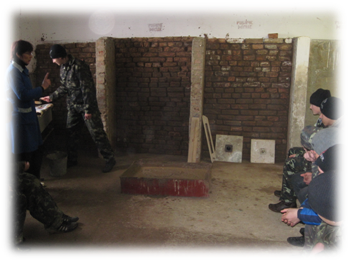
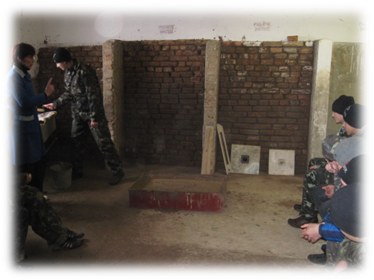
Маляр працює з різними інструментами та механізмами, а це в свою чергу вимагає певних технічних знань. Маляр повинен уміти очищати поверхнюпід фарбування, шпаклювати, прооліфлювати і грунтувати поверхні, фарбувати поверхі щітками, валиками, ручними фарбопультами, протравлювати цементну штукатурку нейтралізуючим розчином, готувати і перетирати шпаклюючі суміші, покривати поверхні лаком, варити клеї, готувати фарбувальні суміші, емульсії, пасти, обклеювати поверхні стін шпалерами та тканиною. При поклейці шпалер застосовуються паперові та лінкрустні матеріали, синтетичні опоряджувально-декоративні плівки.
Фарбування поверхонь-заключний етап опорядження будинку. Від якості фарбування залежить строки подальшої експлуатації приміщення і його зовнішній вигляд. Дослідження у галузі промислової естетики показали, що колір фарбування приміщень, машин і верстатів впливає на продуктивність праці людини, полегшуючи чи ускладнюючи її роботу. Наприклад, світло-зелений колір заспокійливо діє на нервову систему, оранжевий і жовтий доцільніші, коли потрібно привернути увагу і посилити пильність людини. Теплі кольори (жовтий, оранжевий, червоний) створюють відчуття сонячного освітлення, життєрадісності, тому їми фарбують приміщення, що вікнами виходять на північ. Наприклад, зелений, блакитний і синій створюють відчуття прохолоди, і тому ними фарбують приміщення, що вікнами виходять на сонячний бік, чи тих, що мають підвищену температуру повітря. Кольори можуть створювати відчуття наближеності чи віддаленості пофарбованої поверхні, змінювати зорове сприйняття висоти приміщень, його площі, тому так можна доповнювати архітектурні задуми. За технічними умовами виділяють три категорії фарбування: просте, поліпшене, високоякісне. Для кожної категорії встановлені певні операції, які слід обов'язкового виконувати.
Просте фарбування застосовують під час опорядження будинків третього класу, деяких промислових будівель, а також підсобних приміщень в різних будинках.
Високоякісне-першого класу (музеї, театри, палаци тощо).
Альфрейні опорядження поверхонь-аерографічний розпис, тупування, оздоблення під шовк, деревину декоративний камінь, накатування малюнків валиками, витягування фільонок, виконання малюнків за простими трафаретами.
Для виконання більшості малярних робіт потрібна узгоджена робота кількох робітників, оскільки виробничий процес поділяється на окремі операції. Підносять матеріали робітники 1-2 розрядів, підготовлюють і фарбують поверхні робітники 3-4 розрядів. Тому для виконання певного обсягу роботи робітників об'єднують у ланки. У складі ланки можуть бути робітники різних кваліфікацій. Така організація праці дає змогу кожному робітникові вдосконалювати свої навички, вчитись і підвищувати кваліфікацію.

Умови праці

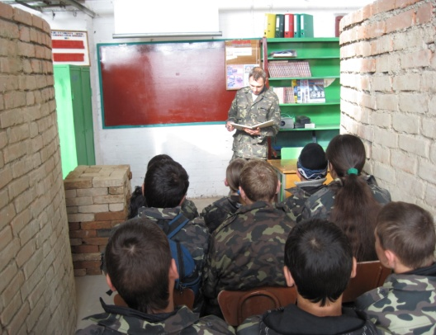
Ступінь тяжкості та напруженості праці
Професійна діяльність маляра відноситься до фізичної праці середньої важкості і напруженості.
Фізичного навантаження зазнає під час підготовки поверхні будівельних конструкцій, приготуванні і переробці малярних сумішей та їх нанесенні, переміщенні знарядь праці, будівельних матеріалів.
Вимоги до робочого місяця:
- робоче приміщення має бути добре освітлене денним світлом для вірного підбору кольорів фарбувальних сумішей
- в робочому приміщенні має бути кімнатна температура;
- індивідуальні запобіжні охоронні засоби ( захисні окуляри, респіратори,
пасти, спецодяг ) у відповідності до типових норм;
Несприятливі фактори в роботі:
- контакт з токсичними речовинами;
- сезонні погодні умови ( холод взимку, спека влітку );
- робота на висоті;
- наявність протягів та підвищена кількість пилу; завантаження зорового і
рухового апарату.

Обмеження щодо статті
Обмежень за віком та статтю професії маляра не має. До виконання малярних робіт з токсичними матеріалами, а також робіт з ремонту штукатурки допускаються робітники не молодше 18 років, які пройшли навчання за типовими програмами і мають право виконання цих робіт.

Режим праці та відпочинку
Робота маляра однозмінна. Тривалість робочого дня становить 8 годин при п'ятиденному робочому тижні з двома вихідними (40 робочих годин). Під час робочого дня, але не пізніше як через чотири години після його початку, робітнику надається робітнича перерва, тривалістю 30 хвилин. Взимку при температурі 20°С через кожну годину маляру надається 10-хвилинні перерви.
Маляр має право на щорічну відпустку повної тривалості та додаткову відпустку за роботу в шкідливих умовах. У перший рік роботи відпустка надається через шість місяців безперервної роботи на даному підприємстві, у відповідності до відпрацьованого часу.
Вагітних жінок та жінок, які мають дієй віком до 1,5 років, не дозволяється залучати до праці у додатковий (після роботи) і іншій час, а також у вихідні і святкові дні.

Ринок праці

У будівництві застосовують дві форми заробітної плати: погодинну та підрядну.
Найбільш ефективною вважається підрядно-преміальна, за якою оплата проводиться за виконання завдання.
Розмір заробітку маляра залежить від його кваліфікації. Бригадири малярних бригад за керівництво бригадою одержують додаткову плату, яка залежить від кількості працюючих в бригаді.
Заробіток маляра визначається формою власності та спеціалізацією підприємства, організації, установи, де він працює. Маляри, які працюють на будівництві, отримують більший заробіток, ніж їх колеги, що працюють у ЖЕКах і обслуговують житлові будинки. Заробіток у різних регіонах України може значно відрізнятися. Приблизний заробіток маляра 3-4 розряду складає 2000-2500грн. і більше. Професія маляра користується попитом на ринку праці і є дуже актуальною.

Освітня підготовка

Заклади регіону, де відбувається професійне навчання за даною професією:

Професійно-технічне училище №40 м.Новоукраїнка

Гайворонський професійний аграрний ліцей

Капітанівський професійний ліцей переробної промисловості

Професійно-технічне училище № 8

Професійно-технічне училище №11

Професійно-технічне училище №7

Для оволодіння професією маляра у системі професійно-технічної освіти достатньою вважається базова загальна середня освіта. Тобто 9 класів загальноосвітньої школи. В цьому випадку термін професійного навчання становить 3 роки. Якщо людина закінчила 11 класів - термін навчання 1 рік.
До закладів, де відбувається професійне навчання, приймаються громадяни України, інших держав та особи без громадянства, які мають освіту в обсязі базової та повної загальної середньої.
Для вступу в училище подаються такі документи:
- Заява на ім'я директора училища.
- Документ про освіту (оригінал).
- Довідка про стан здоров'я (форма 086).
- Довідка з місця проживання та склад сім'ї.
- 6 фотокарток розміром 3x4 см.
- Довідка про профілактичні щеплення.
- Паспорт або свідоцтво про народження.
Для оволодіння професією маляра необхідно мати знання з креслення, малювання, хімії, естетики, трудового навчання.

Матеріальне заохочення до професійного навчання
Учні ПТУ отримують спецодяг, забезпечуються гуртожитком і по можливості харчуванням.
Права за заохочення учнів, слухачів професійно-технічних навчальних закладів
Учні (слухачі) професійно-технічних навчальних закладів відповідно до Закону "Про професійно-технічну освіту" мають право на:
- матеріальне забезпечення в період навчання на умовах і в порядку, визначеному Кабінетом Міністрів України;
- матеріальну допомогу (стипендію):
- оплату праці під час виробничого навчання і практики згідно з чинним законодавством;
- безкоштовне медичне обслуговування.

Медичні обмеження
До основних медичних протипоказань до навчання та виконання функціональних обов'язків маляра належать:
- захворювання опорно-рухового вестибулярного апарата;
- ревматизм;
- епілепсія;
- гіпертонія;
- черепо-мозкові травми;
- алергічні захворювання;
- захворювання очей, дальтонізм;
- варикозне розширення судин;
- захворювання серця;
Основне навантаження під час малярних робіт припадає на зоровий аналізатор та опорно-руховий апарат. Маляр повинен мати добрий окомір, який йому потрібний для оцінки паралельних ліній, та площинний - для визначення величини співвідношення поверхні і необхідної кількості матеріалів для її покриття. Дії маляра мають бути ритмічні, координованими. Він повинен мати добре розвинену тактильну чутливість та просторову уяву.

Психофізіологічні та психологічні обмеження
До психофізіологічних і психологічних обмежень щодо навчання та роботи за професією відносять емоційну нестабільність, нестійку увагу, розсіяність, заторможеність у прийнятті рішень, обмежене розрізняння кольорів і відтінків, недостатню швидкість і точність сенсомоторних реакцій, безвідповідальність.

Вимоги до індивідуально-психологічних особливостей

Маляр повинен мати здатність до правильного сприйняття кольорів, добру координацію рухів, володіти гостротою зорового розрізнення, високою м'язево - суглобною чутливістю.
Маляр повинен мати високу зорову чутливість, розвинутий об'ємний окомір.
Маляр повинен вміти переключати та розподіляти увагу.
Маляр повинен мати добру пам'ять на кольори, підвищені вимоги ставляться до його образної пам'яті сприймання. Важливу роль у роботі маляра відіграють процеси мислення. Психічний стан - бадьорість, або втома, задоволеність своєю роботою, активність - має велике значення в роботі маляра.
Робота на висоті потребує уважності, зосередженості, самовладання.
Окрім художнього, естетичного смаку у роботі маляра дуже велике значення має акуратність, оскільки він працює в основному з різними матеріалами, які мають властивість розбризкуватись. Важливими у роботі маляра є витримка, терпіння, самостійність, а також наявність морально-ділових якостей -ретельність, відповідальність.

Перспективи

При додатковому підвищенні освіти (середня чи вища будівельна освіта) - виконроб, будівельний інженер, архітектор. Прямо на виробництві можливе одержання родинної професії; кваліфікацію можна підвищити в будівельних технікумах чи інститутах.
Перевагою такої професії є її інтернаціональність. Адже маляр потрібен у будь-якій країні - будівлі фарбують скрізь. І немає якихось складних відмінностей у роботі, наприклад, румунських і бразильських малярів. Цьому ремеслу нескладно навчитися.

Споріднені професії
Працевлаштуватись будівельник може в будівельних організаціях, на підприємствах різних форм власності. При необхідності будівельник, який має відповідний практичний досвід, може працювати стропальником, такелажником, бетонярем, а набувши необхідних навичок, монтажником з монтажу сталевих та залізобетонних конструкцій.

М

УЛЯР

Загальна характеристика професії
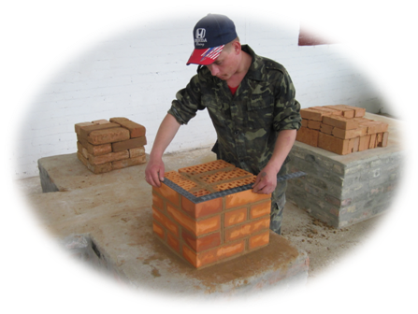
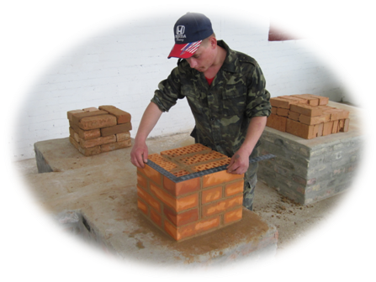
З того самого часу, як людина усвідомила, що є людиною, вона будує з каменю. В нашій країні збереглося багато найпрекрасніших пам’яток древнього мистецтва, що досягло високого розвитку вже в середині першого тисячоліття. Нетлінні витвори зодчих, кам’яних справ майстрів – величні собори, замки і храми, цивільна забудова древнього Києва, Львова, Ольвії, Чернігова, Кам’янець – Подільського – складають своєрідний кам’яний литопис нашої Батьківщини, є свідоцтвом високої майстерності і працьовитості нашого народу.
Проте не варто думати, що нашим далеким предкам був відомий тільки грубий, необтесаний камінь. Вже в далекі часи були добре відомі техніка ручної обробки каменю, засоби одержання обпаленої і сирцевої цегли, глазурованого кольорового каменю і багатьох інших будівельних матеріалів, що широко застосовуються в сучасному будівництві.
У незапам’ятні часи будівельники – муляри будували складні інженерні споруди ( фортеці, вежі, аркові мости). При цьому майстер – муляр сам виконував усі підготовчі роботи: готував розчин, доставляв його й інші будівельні матеріали на робоче місце вручну.
У зимовий час кладку припиняли.
Відтоді праця муляра зазнала докорінних змін: на будівельних майданчиках відбувся поділ праці, кваліфікований муляр звільнився від підсобних робіт, розчин готується в заводських умовах, будівельні матеріали подаються до його робочого місця підйомними кранами.
Муляр наших днів – це будівельний робітник, що споруджує будинки і споруди з природних і штучних будівельних матеріалів. Камінь – один із найбільш поширених у природі матеріалів, з найдревніших часів він застосовується у будівництві. Його довговічність, міцність, вогнестійкість і, звісно ж, дешевизна і доступність – це якості природного каменю, оцінені ще первісною людиною і такі, що анітрохи не втратили свого значення донині. У наші дні багато унікальних об’єктів, де потрібна особливо висока якість будівельних робіт, будують із каменю спритні, вмілі руки мулярів.

Характер роботи
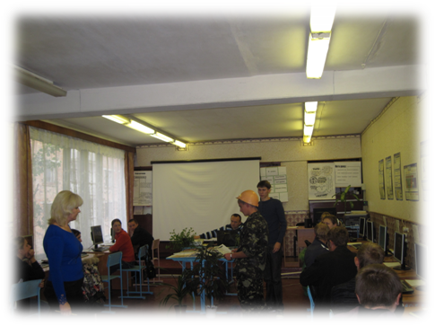
Основні виробничі операції муляр виконує за допомогою ручного інструменту: молотка-кірочки, розшивки, ковша-лопатки, кельми, виска, рівня, правила, причалки, складного метра тощо.
Підготовчі операції з подачі на робоче місце мулярів розчину та цегли виконуються за допомогою баштових підйомних кранів.
Працює муляр, в основному, кельмою, розрівнює розчин на стіні, заповнює ним вертикальні шви кладки та забирає його надлишок з лицевої сторони стіни. Для того, щоб виконати перев’язку швів, муляр користується чвертками, половинками та три чвертками, які одержує, розбиваючи цеглину відповідним чином молотком-кірочкою. Залежно від проекту муляр може здійснювати розділення швів за допомогою розшивки, що являє собою вгнуте або округле лезо, обладнане ручкою.
Муляр у своїй роботи має справу зі штучними (цегла, шлакоблоки, гіпсові перегородки) та природними (бут, черепашник) матеріалами. Тому він повинен володіти способами бутової та бутобетонної кладки.
З питань перевірки правильності вертикальної кладки муляр користується виском, що являє собою певну вагу, закріплені на шнури. Правильність горизонтальності кладки муляр перевіряє рівнем. За допомогою косинця муляр контролює правильність закладання кутів.
Укладання цегли муляри розпочинають із встановлення порядочок, що кріпляться скобами до стіни. За позначками порядовок натягують причалки, ковшиком-лопаткою уздовж стіни розстелюють розчин, розрівнюють його кельмою, укладають верстові ряди, за ними – забутовочні, розшивають шви, перевіряють правильність і якість кладки.

Умови праці

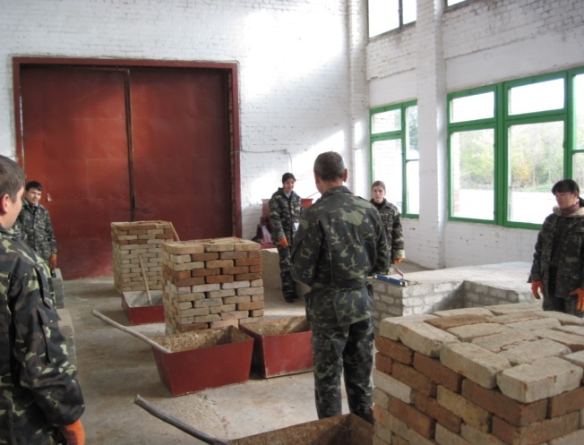
Праця муляра відноситься до фізичної праці середньої важкості. Нею займаються переважно чоловіки. Муляри працюють в одну, дві або три зміни. Праця переважно на відкритому повітрі. Сезонними погодними ознаками роботи муляра є протяги, що виникають під дією вітрів, спека влітку, холодні дощі восени, морози взимку. Працює муляр стоячи, іноді зігнувшись, тобто у складних умовах, що супроводжуються небезпечними, а інколи і шкідли-вими факторами праці. Укладання цегли відбувається здебільшого на висоті, що становить певну небезпеку і може призвести до травмування.

Ринок праці

Оплата праці мулярів здійснюється за підрядною та погодинно-преміальною системами, які враховують їх кваліфікацію, складність виконуваних робіт, обсяги та витрачений на виконання роботи час.
Муляр може працювати у акціонерних та приватних структурах, де заробітна плата обумовлюється контрактом і становить комерційну таємницю.
Заробітна платня муляра досить велика.
Потреба у фахівцях цієї професії постійна і має тенденцію до зростання. Вірогідність працевлаштування після закінчення навчання у муляра досить висока. Ризик безробіття у мулярів мінімальний.

Освітня підготовка

Заклади регіону, де відбувається професійне навчання за даною професією:

Професійно-технічне училище №40 м.Новоукраїнка

Знам'янський професійний ліцей
Для оволодіння професією муляра у системі професійно-технічної освіти достатньою вважається базова загальна середня освіта. Тобто 9 класів загальноосвітньої школи. В цьому випадку термін професійного навчання становить 3 роки. Якщо людина закінчила 11 класів - термін навчання 1 рік.
До закладів, де відбувається професійне навчання, приймаються громадяни України, інших держав та особи без громадянства, які мають освіту в обсязі базової та повної загальної середньої.
Для вступу в училище подаються такі документи:
- Заява на ім'я директора училища.
- Документ про освіту (оригінал).
- Довідка про стан здоров'я (форма 086).
- Довідка з місця проживання та склад сім'ї.
- 6 фотокарток розміром 3x4 см.
- Довідка про профілактичні щеплення.
- Паспорт або свідоцтво про народження.
Висококваліфікованих фахівців готують вищі навчальні заклади І-ІІ рівнів акредитації.
Для оволодіння професією маляра необхідно мати знання з креслення, малювання, хімії, естетики, трудового навчання.

Матеріальне заохочення до професійного навчання
Учні ПТУ отримують спецодяг, забезпечуються гуртожитком і по можливості харчуванням.
Права за заохочення учнів, слухачів професійно-технічних навчальних закладів
Учні (слухачі) професійно-технічних навчальних закладів відповідно до Закону "Про професійно-технічну освіту" мають право на:
- матеріальне забезпечення в період навчання на умовах і в порядку, визначеному Кабінетом Міністрів України;
- матеріальну допомогу (стипендію):
- оплату праці під час виробничого навчання і практики згідно з чинним законодавством;
- безкоштовне медичне обслуговування.

Медичні обмеження
- серцево-судинної системи (гіпертонія, серцева недостатність та ін.);
- опорно-рухового апарату (які ускладнюють і обмежують рухливість рук, ніг);
- нервової системи (нав'язливі стани, непритомність та ін.);
- схильних до простудних захворювань.

Психофізіологічні та психологічні обмеження
До психофізіологічних і психологічних обмежень щодо навчання та роботи за професією муляр відносять емоційну нестабільність, нестійку увагу, розсіяність, заторможеність у прийнятті рішень, обмежене розрізняння кольорів і відтінків, недостатню швидкість і точність сенсомоторних реакцій, безвідповідальність.

Вимоги до індивідуально-психологічних особливостей

- добре розвинений окомір при кладці цеглини, оскільки вона виробляється на око, а також при викладанні напуску, уступів, поясів і ін;
- розвинене відчуття часу — оцінити положення цеглини, товщину накладеного розчину і правильність інших операцій необхідно в обмежений відрізок часу;
- сильні рухливі руки (У праці муляра велику роль відіграють руки. Його діяльність складається з ряду строго послідовних прийомів і рухів. У роботі обох рук необхідні сила, спритність, узгодженість і взаємозаміна.) ;
- просторова уява;
- технічне мислення;
- стійка увага;
- наочно-образна пам'ять;
- акуратність;
- здатність працювати на висоті.

Перспективи

Перспективи професійного росту і кар'єри: стажист - різнороб - фахівець-муляр, провідний спеціаліст, бригадир. При додатковому підвищенні освіти (середня чи вища будівельна освіта) - виконроб, будівельний інженер, архітектор.
Прямо на виробництві можливе одержання родинної професії; кваліфікацію можна підвищити в будівельних технікумах чи інститутах.
На ринку праці професія затребувана, попит на неї стабільний.

Споріднені професії
Працевлаштуватись будівельник може в будівельних організаціях, на підприємствах різних форм власності. При необхідності будівельник, який має відповідний практичний досвід, може працювати стропальником, такелажником, бетонярем, а набувши необхідних навичок, монтажником з монтажу сталевих та залізобетонних конструкцій.

О

БЛІКОВЕЦЬ З РЕЄСТРАЦІЇ БУХГАЛТЕРСЬКИХ ДАНИХ

Загальна характеристика професії

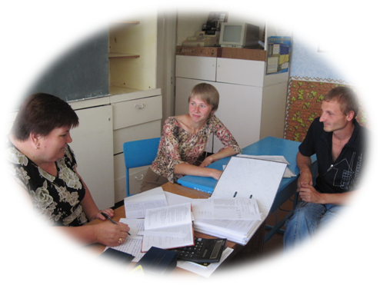
Професія бухгалтера - одна з найстаріших. Корені цієї цікавої професії входять так глибоко в історію, що ніхто точно не знає, де їх і шукати. З впевненістю можна сказати, що облік появився тоді, коли людина стала людиною.
Бути бухгалтером престижно. Кращі представники цієї професії вважаються другими в ієрархії керівництва будь-якого підприємства, організації, фірми. Без їх підпису жоден важливий документ не має сили.
Діяльність підприємства, організації, компанії неможливі без суворого обліку. Саме цим і займається бухгалтер. Він відповідає за порядок у справі обліку товарно-матеріальних цінностей, грошових коштів, запобігає незаконним їх витратам, відповідає за дотримання режиму економії.
Зміни та нововведення, які відбуваються останнім часом в економіці, значно вплинули на бухгалтерський облік і аналіз фінансового стану підприємства. На сучасному етапі бухгалтер повинен володіти методами оперативного бухгалтерського обліку і фінансового аналізу. Він у новій якості може бути названий "фінансовим менеджером".
Сучасний бухгалтер - це кваліфікований спеціаліст у галузі статистики, фінансів та кредиту, організації, планування і економіки конкретної галузі господарства, здійснення бухгалтерського обліку.
Бухгалтерська служба існує на кожному підприємстві, якщо воно є самостійною юридичною організацією, веде закінчений бухгалтерський облік і складає самостійний бухгалтерський баланс. Дані бухгалтерського обліку необхідні для здійснення прогнозів, проведення аналізу використання фондів, складання фінансових планів, розрахунків з партнерами та бюджетом. На підставі аналізу балансу та звітності про доходи власник може вкласти гроші у найвигідніші справи, ефективно управляти операціями і не допускати виходу фінансових проблем з-під контролю.
Особлива увага бухгалтерів звернена на організацію контролю за правильним і раціональним використанням матеріальних, паливно-енергетичних, трудових і фінансових ресурсів.
Відомо декілька видів контролю: технічний, фінансово-господарський та інші. На перший покладено контроль за кількістю і якістю виготовлення продукції чи виконаних робіт.
Фінансово-господарський контроль покладено на апарат бухгалтерії.
З метою попереднього контролю всю документацію щодо прийому і видачі грошей, товарно-матеріальних цінностей підписує не тільки керівник підприємства, але й головний бухгалтер або уповноважена ними на це особа. До скріплення підписом грошових документів працівник бухгалтерії попередньо виясняє доцільність і законність пропонованих господарських дій, тобто здійснює функції попереднього контролю. Ці функції підкріплені і правом: жоден фінансово-господарський документ не має сили і не приймається до виконання, якщо він не підписаний представником бухгалтерії.
Бухгалтерський облік всебічно і повно охоплює та систематизує всю господарську діяльність підприємства, об'єднання, фірми, забезпечує управління інформацією, здатною контролювати і оцінювати їх діяльність. Чітка побудова бухгалтерського обліку підвищує його роль як основного засобу контролю за дотриманням режиму економії і комерційного успіху в усіх підприємствах.
Виявлення і використання внутрішньогосподарських резервів підприємств, запобігання зловживанням і перевитратам, зниження собівартості продукції, підвищення продуктивності праці, рентабельності виробництва (робіт, послуг), досягнення комерційного успіху сприяє чітко налагоджений бухгалтерський облік і контроль. Бухгалтерський облік часто називають "азбукою і мовою" бізнесу.
Бухгалтерська звітність дозволяє оцінити перспективи розвитку підприємства, його фінансову стійкість, спроможність виплачувати оголошені дивіденди; визначити поточну та очікувану платоспроможність підприємства, дані про грошові кошти, запаси готової продукції, дебіторську заборгованість.
Три головні функції виконує обліковий апарат підприємства - організацію бухгалтерського обліку, забезпечення господарської, економічної інформації про діяльність підприємства і його структурних підрозділів, здійснення контролю за фінансово-господарською діяльністю. Навіть це перелічення функцій бухгалтерської діяльності показує, наскільки суттєва їх роль в управлінні економікою підприємства.

Характер роботи
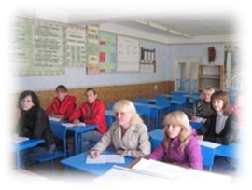
Бухгалтер виконує роботу на різних ділянках бухгалтерського обліку (облік основних фондів і коштів, матеріально-товарних цінностей, затрат на виробництво і реалізацію продукції, розрахунки з постачальниками і замовниками тощо). Він бере активну участь у розробленні і здійсненні заходів, які спрямовані на дотримання дисципліни і зміцнення господарського розрахунку, здійснює прийом і контроль первинної документації з відповідних ділянок обліку і готує її до лічильної обробки.
Бухгалтер бере участь у проведенні економічного аналізу господарсько- фінансової діяльності підприємства згідно з даними бухгалтерського обліку і звітності з метою виявлення внутрішньогосподарських резервів, здійснення режиму економії і заходів для удосконалення документообігу, в розробці і впровадженні прогресивних форм і методів бухгалтерського обліку на основі застосування обчислювальної техніки, а також у проведенні інвентаризації коштів, товарно-матеріальних цінностей, розрахунків і платіжних зобов'язань. Він готує дані з відповідних ділянок обліку для складання звітності, стежить за зберіганням бухгалтерських документів, оформляє їх відповідно до заданого порядку з метою передання до архіву.
До функціональних обов'язків бухгалтера належить забезпечення ретельного контролю за дотриманням встановлених правил оформлення і видачі товарно-матеріальних цінності касової-дисципліни, проведенням інвентаризації коштів, майна, законно списання з бухгалтерських балансу нестач, дебіторської заборгованості інших витрат.

Умови праці

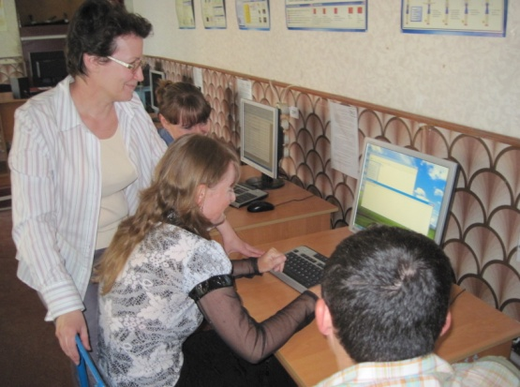
Професійну діяльність бухгалтера можна віднести до роботи із середньою важкістю і напруженістю. Обмежень щодо статі і віку немає. Режим праці та відпочинку залежить від режиму роботи підприємства, фірми, об'єднання.
Тривалість робочого дня на державних підприємствах - 8 годин, у приватних, як правило, робочий день ненормований. Мікроклімат побутового типу.
Завантажені в основному зоровий та руховий аналізатори. До несприятлива факторів слід віднести підвищену нервово-психічну напруженість, пов'язану з великою відповідальністю. Можливість аварій та травматизму практично виключена. В роботі бухгалтера мають місце помилки у випадках втоми, неуважності, безвідповідального ставлення до роботи.

Ринок праці

На думку бухгалтерів їм платять за те, щоб у фірмі залишалось якомога більше зароблених грошей. Власники фірм і компаній рідко жаліють коштів на оплату послуг бухгалтерів високої кваліфікації, тому що заплатити три тисячі доларів одній людині набагато вигідніше, ніж вдесятеро більше всім, хто хоче грошей.
Слід сказати, що професія бухгалтера сьогодні все ще лишається популярною і затребуваною на ринку праці: спеціаліст високої кваліфікації з практичним досвідом роботи може працювати не виходячи із власної квартири, за разовими замовленнями, складаючи звіти і зводячи баланси.
Ризик безробіття невеликий.

Заробіток
У рівні оплати праці бухгалтера існують суттєві розбіжності, тому точно визначити їхню середню заробітну плату дуже важко.
Треба мати на увазі, що її рівень залежить від місця роботи, рівня кваліфікації, конкретної посади і характеру роботи.
Якщо у державних структурах рівень заробітної плати визначається відповідністю посадових окладів, то у приватному секторі її рівень визначається відповідно до можливостей підприємства і обумовлюється контрактом, що укладається під час прийому на роботу.

Освітня підготовка

Заклади регіону, де відбувається професійне навчання за даною професією:

Професійно-технічне училище №40 м.Новоукраїнка

Вище професійне училище №9

Кіровоградське вище професійне училище №4

Олександрійське професійно-технічне училище № 17

Піщанобрідський професійний аграрний ліцей

Професійно-технічне училище № 39

Професійно-технічне училище №16

Торговицьке професійно-технічне училище № 30
Обліковцем можна стати зразу після школи.
Підготовка робітників здійснюється в профтехучилищах шляхом індивідуального або курсового навчання безпосередньо на виробництві.
Для вступу в училище подаються такі документи:
- Заява на ім'я директора училища.
- Документ про освіту (оригінал).
- Довідка про стан здоров'я (форма 086).
- Довідка з місця проживання та склад сім'ї.
- 6 фотокарток розміром 3x4 см.
- Довідка про профілактичні щеплення.
- Паспорт або свідоцтво про народження.

Професію бухгалтера можна отримати в інститутах народного господарства, фінансово-економічних та сільськогосподарських, а також в академіях, університетах, приватних та акціонерних вищих навчальних закладах, технікумах, коледжах, спеціальних курсах.

Матеріальне заохочення до професійного навчання
Учні ПТУ отримують спецодяг, забезпечуються гуртожитком і по можливості харчуванням.
Права за заохочення учнів, слухачів професійно-технічних навчальних закладів
Учні (слухачі) професійно-технічних навчальних закладів відповідно до Закону "Про професійно-технічну освіту" мають право на:
- матеріальне забезпечення в період навчання на умовах і в порядку, визначеному Кабінетом Міністрів України;
- матеріальну допомогу (стипендію):
- оплату праці під час виробничого навчання і практики згідно з чинним законодавством;
- безкоштовне медичне обслуговування.

Медичні обмеження

- захворювання нервової системи;
- відхилення у психіці (надмірна недовірливість, високий рівень тривожності, збудливість);
- судинна дистонія з вираженими головними болями (гіпертонія, мігрень);
- виражені захворювання зору.

Психофізіологічні та психологічні обмеження
Люди непосидючі і неуважні, емоційно нестабільні, некомунікабельні у разі вибору професії бухгалтера матимуть труднощі у роботі і навчанні.

Вимоги до індивідуально-психологічних особливостей

Якщо запитати кваліфікованого бухгалтера про вимоги, які професія пред'являє до працівника, то він не замислюючись відповість: потрібно обов'язково бути посидючим, зосередженим, наполегливим і терпеливим. Робота бухгалтера вимагає від фахівця глибокого інтересу до професії, чесності, концентрації і стійкості уваги, хорошої вольової регуляції психічних процесів.
У бухгалтера повинна бути добре розвинена логічна пам'ять (оперує в основному поняттями, невербальною інформацією). Суттєвим фактором в організації логічної пам'яті є значимість інформації для індивіда. Ця особливість знаходить відображення в характері помилок.
Бухгалтер повинен пам'ятати багато правил і інструкцій щодо ведення бухгалтерського обліку, знати організацію документообігу по ділянках обліку. Хороша пам'ять допомагає бухгалтеру швидко засвоїти нові інструкції, методи господарсько-фінансової діяльності.
В сучасних умовах економічного господарювання пам'ять бухгалтера повинна бути оперативною, він повинен запам'ятовувати і враховувати багато поточних змін, пов'язаних з впровадженням нових документів, правил оподаткування, виплат по страхуванню, форм індексації виплат. Тому рівень розвитку оперативної пам'яті бухгалтера повинен бути не нижче середнього.
В роботі бухгалтера необхідне стійке зосередження уваги при виконанні розрахункових операцій, складанні звітних калькуляцій, виявленні джерел утворення втрат від невиробничих витрат. Якщо рівень стійкості уваги нижче середнього, необхідно виконувати обчислення не поспішаючи, послідовно перевіряючи результати.
Спеціаліст повинен мати нормальний, вище середнього рівня невербальний інтелект, абстрактно-логічне мислення, що дозволить йому правильно сприймати і переробляти потік поточної інформації, добре виконувати аналітико-синтетичні операції, робити логічні висновки, приймати своєчасні рішення. Хороше оперативне мислення - основа якісного виконання робіт з обліку основних засобів, товарно-матеріальних цінностей, витрат на виробництво і реалізацію продукції.
В роботі бухгалтера основне навантаження припадає на розумову діяльність. У наочно-дійовому мисленні бухгалтера зростає роль інтелектуального компоненту. У роботі йому доводиться вирішувати різноманітні обчислювальні операції, оцінювати їх за цілим рядом параметрів. Швидкість і якість виконання бухгалтерських операцій певною мірою залежать також від особливостей оперативної пам'яті. Точність запам'ятовування і швидкість відтворення стають необхідними якостями при виконанні нарахувань і перерахувань усіх видів платежів, при підготовці даних по відповідних ділянках обліку для складення звітності.
Для бухгалтера важливо вміти планувати роботу на різні терміни і вносити в плани оперативні корективи. Це - комплексна здібність, що інтегрує ряд професійних вимог до інтелекту, уваги, пам'яті бухгалтера.
Робота бухгалтера дещо одноманітна, потребує постійного виконання одного й того ж виду операцій. Наряду з цим, вона вимагає від спеціаліста високої відповідальності, постійної уваги протягом робочого дня. У таких умовах добре справляються з роботою спеціалісти з високим рівнем розвитку емоційно-вольової посидючості. Недостатній рівень розвитку вольової саморегуляції створює передумови для виникнення у бухгалтера стану підвищеної втоми, нервового напруження.
Важливою психологічною умовою успішної діяльності бухгалтера є високий рівень розвитку професійно значимих особистісних якостей. Робота вимагає від спеціаліста високої відповідальності, дисциплінованості, працелюбності, точності при виконанні завдання, самоконтролю, великої працездатності. Така робота цікава тим, хто любить оперувати цифрами.
Слід зазначити, що бухгалтер повинен бути людиною високих моральних принципів, вміти компетентно вирішувати складні завдання, не повинен втягуватися в те, що може завадити престижу підприємства.
Встановлено, що якості, які є професійно значимими для бухгалтера, розвинені значно краще у безробітних з високою професійною перспективою, ніж у безробітних з низькою професійною перспективою.
Хороший розвиток всього комплексу вказаних якостей є необхідною умовою успішної професійної діяльності бухгалтера.

Перспективи
За умов подальшого розвитку ринкових відносин, збільшенням кількості малих приватних підприємств та організацій можна прогнозувати, що потреба в спеціалістах бухгалтерської справи буде невпинно зростати.
Кваліфіковані бухгалтери з певним досвідом роботи можуть реалізувати набуті знання і практичні навички на посадах головного бухгалтера, аудитора, ревізора, податкового службовця, працівника банківських, бюджетних, страхових установ.

Споріднені професії

- податковий інспектор;
- економіст;
- викладач у навчальному закладі;
- фінансист.

О
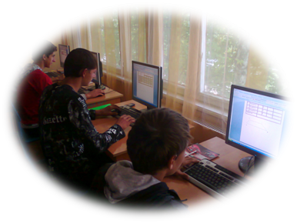
ПЕРАТОР КОМП’ЮТЕРНОГО НАБОРУ

Загальна характеристика професії
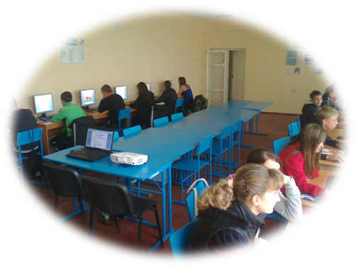
Слово комп'ютер стало для всіх звичним, повсякденним. Комп'ютери виконують складні фінансові розрахунки, зберігають і опрацьовують величезний об'єм інформації; діагностують хворих, регулюють вуличний рух і навіть керують польотом космічних кораблів.
Історія розвитку обчислювальної техніки починається з глибокої давнини, коли виникла необхідність обчислень. Тоді числа відображали за допомогою різних предметів: бобів, камінців, палок. Перша "рахункова машина" - абак - була схожа на рахівницю. Рахівниці та аналогічні їм пристрої були досить ефективними для вирішення простих арифметичних задач. Але з розвитком цивілізації задачі ускладнювалися. Вже неможливо стало фізично виражати великі числа і маніпулювати ними за допомогою примітивних "рахункових машин". Дії над числами ставали все більш громіздкими, а помилки - більш очевидними.
У XVI ст. шотландський математик Джон Непер суттєво спростив операції з великими числами. У XVII ст. французький філософ і математик Блез Паскаль винайшов перший механічний калькулятор. Цей момент був суттєвим: вперше математики змогли проводити обчислення автоматично.
У 30-х роках XIX ст. британський винахідник Чарльз Беббідж розвинув цю ідею. Він вважав так: якщо можна винайти калькулятор для виконання деякого виду обчислення, то його структура буде придатна для розв'язання будь-якої математичної задачі, потрібно лише виділити основні обчислювальні процедури. Основна ідея "аналітичної машини", яка спочатку навчається виконувати певні дії, а потім переорієнтовується на іншу задачу, дуже близька до принципів сучасних комп'ютерів. Бебідж випередив свій час: винайшов перший програмний калькулятор. Вдосконалений калькулятор був створений у США тільки у 1890 р. і використовувався для перепису населення. Але для цього у 1878 р. російський математик П.Л.Чебишев винайшов арифмометр. У 1912 р. А.Н.Крилов винайшов механічний інтегратор для розв'язування диференційних рівнянь.
Поява на початку 30-х років XX ст. електромеханічних пристроїв (телефонного реле) сприяла виникненню електромеханічних калькуляторів.
У Німеччині молодий інженер Конрад Цузе винайшов комп'ютер на базі багатьох тисяч телефонних реле.
У 1936 р. 24-х річний математик Кембриджського університету Алан Тьюринг аргументовано доказав можливості створення універсальної програмно-обчислювальної машини. Виникла перша концепція штучного інтелекту (ШІ), яку прирівнюють до відкриття Дарвіна або Ейнштейна. Праці Тьюриига відіграли вирішальну роль у створенні комп'ютера, але, нажаль, вони довго залишалися невідомими. Причина у тому, що машина Тьюринга була створена для Британської розвідки під час Другої світової війни (у 1942 р.), і до 1975 р. всі ці відомості були засекречені. У США в 1942 р. були виділені кошти на створення електронного комп'ютера. Але відсутність досвідчених спеціалістів спричинила таємне прибуття в 1946 р. А.Тьюринга у США, де і була запущена машина "ЕНІАК". Вона мала 18000 вакуумних ламп, але працездатність була дуже обмеженою (в середньому кожні наступні 7 хвилин одна з ламп виходила з ладу).
Тому вважають, що перший у світі електронний комп'ютер з'явився у 1946 р. у США, хоча фактично він був винайдений раніше групою Тьюринга у 50-ти милях від Лондона.
Перша ЕОМ в нашій країні була створена під керівництвом С.А.Лєбєдєва у 50-тих роках XX ст. в Києві. Свій проект створення ЕОМ Лєбєдєв висунув ще до початку Великої вітчизняної війни, яка, нажаль, зашкодила його реалізації. Тому тільки у 1947 р. в АН УРСР розпочалася розробка макету обчислювальної машини, яка називалась МЕОМ (мала електронна обчислювальна машина).
МЕОМ була малопотужною, на ній неможливо було розв'язувати трудомісткі задачі, що потребують більшої точності і швидкості обчислення. Тому, іде до завершення роботи над МЕОМ, С.А. Лєбєдєв організував спеціальну лабораторію для створення ЕОМ ВЕОМ-1 ("велика електронно-обчислювальна машина").
ВЕОМ-1, використання якої розпочалось у 1952 р., була найпродуктивнішою в Європі, - вона виконувала 8-10 тис. операцій за секунду.
Важливою віхою у розвитку ЕОМ був винахід у 1947 р. транзистора. Почалося виробництво комп'ютерів на інтегральних схемах - більш потужних ніж їх попередники і в сотні раз менших за габаритами.
Розробники прагнули більшої мініатюризації комп'ютерів, і нарешті, їх зусилля досягли успіху. У 1975 р. винайшли "кристал", або "чіп" - дуже складний функціональний вузол, але, разом з тим, зручний для створення більш складних схем. Успіхи в технології їх виробництва дозволили отримати у вигляді мініатюрних кристалів, функціонально еквівалентні схеми з десятками тисяч транзисторів - інтегральні схеми (ВІСи і ОВІСи). Сконструйовані з таких схем комп'ютери по праву отримали назву мікропроцесорів.
Характерною рисою сучасного етапу науково-технічного розвитку є комп'ютеризація найрізноманітніших сфер людської діяльності. Ми стали свідками інформаційного "зриву", коли людський мозок вже не міг впоратися з потоком інформації. І дуже важливу роль почали відігравати комп'ютери, саме на них були перекладені деякі функції людського мозку щодо збереження і опрацювання значної частини інформації. Комп'ютер володіє практично невичерпаними можливостями зберігати інформацію, дозволяючи швидко знаходити її в пам'яті. Цей аспект використання комп'ютера називають інформаційним пошуком.
Слід сказати і про так звану систему обробки тексту. У цій системі комп'ютер використовується для коректорської і редакторської роботи, а також в якості автоматичної друкарської машинки.
Поява системи обробки текстів привела до винаходу електронних журналів. Ідея таких журналів проста: за допомогою системи обробки текстів створюється варіант статті, далі через "електронну пошту" він передається у редакцію на дисплей редактора. Якщо потрібно, редактор передає текст рецензенту, який опрацьовує текст і передає його назад до редакції. Читач під'єднується до комп'ютера, ознайомлюється з переліком надісланих публікацій та їх анотаціями, а при бажанні може вимагати тексти публікацій з банку даних.
Комп'ютер можна безпосередньо використовувати як "виробничу силу". Наприклад, на виробництві автоматично здійснюється чимало технологічних процесів. Вони складаються з певних операцій, і роль людини зводиться до того, щоб проконтролювати технологічну вірність та послідовність їх виконання. Цю функцію можна і потрібно передати машині, запрограмувати в ній контроль технологічного процесу. І вже сьогодні в різних сферах виробництва успішно використовують відповідні автоматизовані системи управління технологічними процесами (АСУ ТП).
Аналогічно автоматизується процес виготовлення певної деталі, для цього використовують станки з числовим програмним управлінням. Можна автоматизувати не тільки процес виготовлення, але й процес проектування, задаючи комп'ютеру необхідні параметри і умови. З цією метою і впроваджуються інтенсивна розробка систем автоматичного проектування. Для всіх таких систем використовують великі ЕОМ або навіть складні обчислювальні мережі.
Незабаром координація робіт щодо збереження і пошуку інформації перейде до основної функції бібліотек. У кожній сім'ї, у кожному закладі буде свій власний філіал бібліотеки - завдяки доступу до мережі.
Виникнуть нові шляхи надання послуг, ведення господарства, проектування, організації виробництва. Ймовірно, буде створено "мистецтво мереж", а можливість, що виникне щодо організації робочих місць вдома, може привести до революції в плануванні та архітектурі нових міст.
Професія оператора комп'ютерного набору нова і перспективна. Немає такої галузі народного господарства, де б не застосовувалися комп'ютери. Послугами обчислювальних центрів і бюро користуються промислові підприємства, будівельні організації, сільське господарство, освіта, охорона здоров'я, наукові установи тощо. За допомогою ЕОМ здійснюють науково-технічні розрахунки, вирішують проблеми міського транспорту, розраховують потреби підприємств у сировині, прогнозують погоду тощо. ЕОМ широко використовується у морській справі, авіації, космонавтиці.

Характер роботи

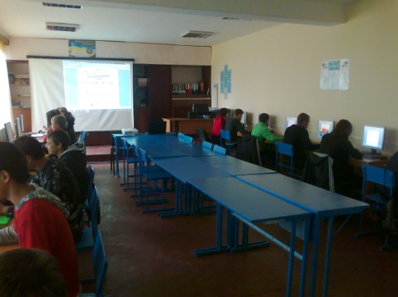
Оператор комп'ютерного набору: виконує операції з базами даних (введення, опрацювання, накопичення, систематизація, виведення інформації) на комп'ютерному устаткуванні відповідно до затверджених процедур та інструкцій з використанням периферійного обладнання, систем передавання (приймання) даних на відстань; готує до роботи устаткування, магнітні диски, стрічки, карти, папір; працює в текстовому редакторі з введенням тексту та його редагуванням; записує текст на дискету чи переносить на папір за допомогою матричного або лазерного принтера; виконує інші операції технологічного процесу опрацювання інформації (приймає і контролює вхідні дані, готує, виводить та передає вихідні тощо); керує режимами роботи периферійного обладнання згідно із робочими завданнями (підготовка текстів документів та листів, розрахунків, таблиць, переліків, списків тощо); своєчасно застосовує відповідні дії в разі появи недоліків у роботі устаткування та доповідає відповідальному працівникові про виявлення відхилення від установлених норм функціонування комп'ютерного устаткування; використовує обладнання для передавання (приймання) інформації на відстань відповідно до вимог призначених для цього програм; постійно удосконалює уміння та навички праці з клавіатурою. У разі необхідності виконує обов'язки секретаря керівника (організації, підприємства, установи), веде діловодство.

Умови праці
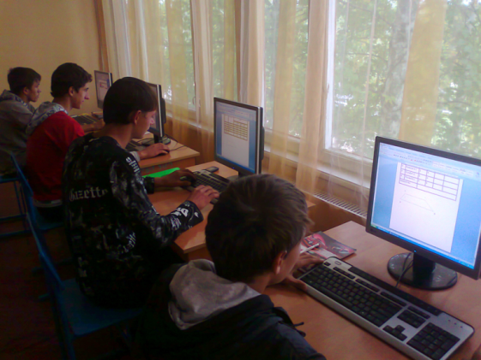

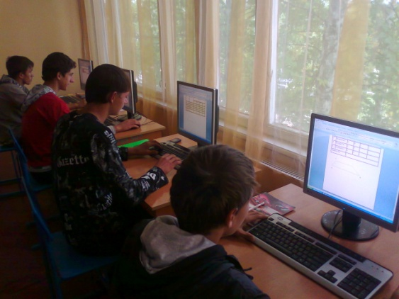
Ступень тяжкості та напруженості праці
Оператори працюють сидячи за столом. За кожним спеціалістом закріплена машина. Контакти з іншими особами, крім програмістів, обмежені. Як правило, робочий процес на комп'ютері безперервний.
До несприятливих факторів в діяльності оператора з комп'ютерного набору відносяться довготривала сенсорно-перцептивна і нервово-психічна напруга.
Протипоказанням для оволодіння даною професією є слабкий зір, дальтонізм, хронічні захворювання слухового апарату, органічні захворювання центральної нервової системи.
Обмежень щодо статі немає. Оператором комп'ютерного набору працюють переважно молоді люди.
Режим праці та відпочинку:
- тривалість робочого дня - 8 годин (для неповнолітніх - 7 годин);
- перерви: одна перерва на обід, через кожну годину роботи перерва 5-10 хв., а через 2 год. - 15хв.;
- 6 днів додаткової відпустки.
Змінність: одна, дві або три зміни (залежно від місця роботи - редакції, видавництва тощо).

Особливі умови та фактори праці
При виконанні робіт на персональних комп'ютерах необхідно дотримуватися вимог загальної інструкції з охорони праці. До самостійної роботи на персональних комп'ютерах допускаються особи, які пройшли спеціальне навчання, інструктаж з охорони праці та правил з електробезпеки. В подальшому вони повинні проходити інструктаж на робочому місці щоквартально.
Особи, що постійно працюють на персональних комп'ютерах, з метою попередження в них професійних захворювань, повинні проходити попередні, при влаштуванні на роботу, та періодичні медичні огляди - раз у два роки.
Під час роботи на персональних комп'ютерах мають місце наступні небезпечні та шкідливі виробничі фактори:
- фізичні: підвищений рівень електромагнітного випромінювання, підвищений рівень статичної електрики, підвищений рівень іонізації повітря;
- психофізіологічні: статичні та динамічні перенавантаження, розумове перенапруження, перенапруження зорового аналізатора.
Робота персональних комп'ютерів супроводжується електромагнітним випромінюванням низьких рівнів, інтенсивність якого зменшується пропорційно квадрату відстані від екрану. Оптимальною при роботі на персональному комп'ютері є відстань в 50 см від екрану. Для нейтралізації зарядів статичної електрики рекомендується в приміщенні з персональним комп'ютером збільшувати вологість повітря.
Навколо оператора повинен бути забезпечений відповідний розподіл яскравості. Відношення яскравості екрана до яскравості оточуючих поверхонь предметів не повинно перевищувати в робочій зоні 3:1.

Ринок праці
Вірогідність працевлаштування за професією оператор комп'ютерного набору досить висока за рахунок широкої сфери застосування.
Потреба у фахівцях цієї професії постійно зростає, адже сфера використання персональних комп'ютерів охоплює практично усі види діяльності людини, пов'язані зі сприйняттям, обробкою і передачею інформації і вже зараз неможливо уявити існування людини без електронно-обчислювальних машин.
Роботу оператора комп'ютерного набору виконують як чоловіки, так і жінки, в основному молодь.
Чисельність молоді, яка виконує роботу оператора постійно зростає.
У перспективі, завдяки розширенню та модернізації комп'ютерного парку, що веде до покращання умов та оплати праці, їх чисельність, безумовно, буде зростати ще більше.

Ризик безробіття
Ризик безробіття у операторів комп'ютерного набору мінімальний і пов'язаний, перш за все, з недостатньою професійною підготовкою, відсутністю вмінь та навичок для виконання даної роботи.
Для роботодавця важливо аби працівники виконували свою роботу не тільки сумлінно, а ще й професійно.
Професійні знання оператора комп'ютерного набору можна реалізувати сьогодні у будь-якій галузі народного господарства.

Заробіток
Діапазон заробітку оператора комп'ютерного набору у державних, приватних та комерційних установах досить значний, як правило, на користь останніх. Якщо у державних структурах рівень заробітної плати визначається відповідною сіткою посадових окладів, то у приватному секторі рівень заробітної платні визначається відповідно до можливостей підприємства, організації, установи і обумовлюється контрактом, що складається під час прийому особи на роботу.
Разом з тим, робочі навантаження та кількість виконуваних оператором комп'ютерного набору функцій, у тому числі таких, що не відповідають посадовим обов'язкам, у приватних та комерційних установах значно більші.

Освітня підготовка

Заклади регіону, де відбувається професійне навчання за даною професією:

Професійно-технічне училище №40 м.Новоукраїнка

Вище професійне училище №9

Олександрійське професійно-технічне училище № 17

Піщанобрідський професійний аграрний ліцей

Професійно-технічне училище №5

Підготовка робітників здійснюється в профтехучилищах шляхом індивідуального або курсового навчання безпосередньо на виробництві.
Для вступу в училище подаються такі документи:
- Заява на ім'я директора училища.
- Документ про освіту (оригінал).
- Довідка про стан здоров'я (форма 086).
- Довідка з місця проживання та склад сім'ї.
- 6 фотокарток розміром 3x4 см.
- Довідка про профілактичні щеплення.
- Паспорт або свідоцтво про народження.
Висококваліфікованих фахівців готують вищі навчальні заклади І-ІІ рівнів акредитації.
Можуть отримати вищу освіту в вищих навчальних закладах ІІІ-ІV рівнів акредитації.

Загальні умови та вимоги щодо вступу до професійно-технічного навчального закладу
В училища приймаються учні, які мають базову або повну загальну середню освіту. Строки навчання від 1 до 3 років.
Для випускників ПТУ передбачені пільги при вступі в технікуми та інститути.
Після закінчення навчання випускникам присвоюється певний кваліфікаційний розряд відповідно до вимог "Єдиного тарифно-кваліфікаційного довідника".
Випускникам видається відповідний документ державного зразка про присвоєння виробничої кваліфікації (свідоцтво, диплом).

Матеріальне заохочення до професійного навчання
Учні ПТУ отримують спецодяг, забезпечуються гуртожитком і по можливості харчуванням.
Права за заохочення учнів, слухачів професійно-технічних навчальних закладів
Учні (слухачі) професійно-технічних навчальних закладів відповідно до Закону "Про професійно-технічну освіту" мають право на:
- матеріальне забезпечення в період навчання на умовах і в порядку, визначеному Кабінетом Міністрів України;
- матеріальну допомогу (стипендію):
- оплату праці під час виробничого навчання і практики згідно з чинним законодавством;
- безкоштовне медичне обслуговування.

Медичні обмеження
- вроджені та набуті вади серця без порушення кровообігу;
- юнацька гіпертонічна хвороба 1ст.;
- артеріальна гіпертонія;
- геморогічні діатези, гемолітична анемія;
- деформації хребта (сколіоз та ін. );
- порушення хапаючої та утримуючої функцій кисті працюючої руки;
- поліартрит хронічний неспецифічний;
- залишкові явища перенесених органічних захворювань ЦНС та травм;
- міопатія та аміотрофія;
- означена вегетативна дисфункція, неврастенія, неврози;
- значне зниження слуху на обидва вуха, неврит слухових нервів;
- шкірні захворювання (екзема, нейродерміт);
- короткозорість малого та середнього ступеню без змін на очному дні, а також далекозорість
- відсутність одного ока або різьке зниження гостроти зору на одне око;
- хронічні захворювання очей (блефарит, кон'юктивіт);
- занижене сприйняття кольорів;
- юнацька глаукома;
- означена затримка фізичного та статевого розвитку.

Психофізіологічні та психологічні обмеження
Швидка втомлюваність сенсорно-перцептивного апарату, слабка концентрація та низький рівень розподілу уваги, порушена комбінаторика, погіршена координація рухів, тремор, тік, неврівноваженість, імпульсивність або загальмованість перебігу нервових процесів.
Операторам комп'ютерного набору радимо не уникати періодичних профілактичних медичних оглядів.

Вимоги до індивідуально-психологічних особливостей

Психофізіологічні вимоги
Поряд з високими вимогами до здоров'я людини діяльність оператора комп'ютерного набору висуває підвищені вимоги до його психофізіологічних та психологічних якостей, передусім до пізнавальної, емоційно-вольової сфер і характеру людини.
Важливу роль у діяльності оператора відіграє зорове сприйняття. По-перше, воно бере участь в ознайомленні оператора із завданням програміста, реалізації цього завдання. По - друге, управління ЕОМ здійснюється в умовах зчитування оператором різноманітних зорових сигналів на шкалах різних елементів і пристроїв ЕОМ. Завдяки цим сигналам, оператор виконує певні дії і маніпуляції, спрямовані на запуск машини, її зупинку, сповільнення чи зміну напрямку функціонування системи. Такого типу професійні завдання висувають високі вимоги до точності зорового сприймання та його об'єму. Оператор повинен також добре розрізняти світлові сигнали різного кольору та їх інтенсивність.
Великого навантаження зазнає увага оператора. Під час роботи вона напружена, спрямована на зчитування значної за обсягом зорової інформації, зосереджена на виконанні завдання в цілому. Успішне розв'язання такого роду професійних завдань вимагає від оператора високо-розвиненої стійкості уваги, здатності до її концентрації.
Для того, щоб оператор міг успішно контролювати роботу всіх пристроїв ЕОМ, він повинен постійно стежити за різними візуальними сигналами, що подаються одночасно чи послідовно. Успішно зчитують інформацію і не допускають помилок при роботі на ЕОМ спеціалісти, які не лише мають відмінні професійні знання, а й досягли високого рівня розвитку розподілу і переключення уваги.
У оператора комп'ютерного набору високої кваліфікації повинна бути добре розвинена пам'ять. Він мусить пам'ятати багато різних правил та інструкцій з обслуговування машини, знати способи застосування різних засобів і методів управління нею, пам'ятати значення і місце кожного командного пристрою та індикатору. Хороша пам'ять допомагає оператору швидко і точно засвоїти інструкції і вказівки програміста, що гарантує швидкість маніпуляцій, сприяє підвищенню продуктивності праці. Високий темп роботи потребує від оператора точних і безпомилкових дій, постійного поповнення професійних знань. Помилки та неточності неприпустимі, тому що можуть спотворювати зміст отриманої інформації чи спричиняти пошкодження техніки, що дорого коштує. Це висуває високі вимоги до розвитку довготривалої, короткочасної і оперативної пам'яті працівника.
На деяких етапах професійної діяльності оператора важливу роль відіграють зорові уявлення. Так, починаючи роботу, він повинен зв'язати інструкції і вказівки програміста з уявленнями про машину, її пристрої, з конкретними операціями, які необхідно здійснити для виконання одержаного завдання. Крім того, у процесі діяльності оператор одержує інформацію про функціонування ЕОМ у закодованому вигляді. На основі аналізу цієї інформації в нього формуються уявлення про хід виконання завдання і його етапи. Все це свідчить про те, що в основі побудови оператором функціонального образу професійної діяльності у підготовчий період і у процесі роботи лежать продуктивна уява і абстрактно-логічне мислення.
Однією з умов успішної роботи оператора є дуже високий рівень розвитку швидкості і точності рухів. Це пояснюється тим, що продуктивність праці оператора значною мірою залежить від його темпу роботи, здатності швидко і правильно набирати цифри чи букви на клавіатурі машини. За кожним пальцем закріплені певні клавіші. Досвідчені оператори набирають необхідну інформацію на клавіатурі "сліпим" методом, тобто не дивлячись на неї, а концентруючи всю увагу на інформаційному матеріалі, зображеному на моніторі.
Робота оператора комп'ютерного набору одноманітна. Водночас вона вимагає від оператора високої відповідальності і постійної уваги протягом усього робочого дня. У таких умовах добре справляються з роботою оператори з високим рівнем емоційної стійкості.
Недостатній рівень розвитку самовладання, емоційної стабільності створює передумови для виникнення стану підвищеної стомлюваності, нервового напруження.
Важливою психологічною умовою успішної діяльності оператора комп'ютерного набору є високий розвиток професійно-важливих якостей. Серед них:
- висока відповідальність,
- дисциплінованість,
- працьовитість,
- точність у роботі,
- ретельний самоконтроль і вольова саморегуляція,
- наполегливість у досягненні мети,
- прагнення до розширення і підвищення професійних знань.
Робота на ЕОМ цікава для тих людей, хто може протягом тривалого часу зосереджуватися на виконанні складних, але досить одноманітних операцій, любить маніпулювати цифрами, знаками, системою знаків, віддає перевагу роботі, яку може виконувати індивідуально.

Перспективи

Оператори комп'ютерного набору можуть підвищувати рівень своїх знань у вищих навчальних закладах І-ІV рівнів акредитації і набути одну із професій даного профілю з присвоєнням відповідного освітнього кваліфікаційного рівня: молодший спеціаліст, спеціаліст, майстер.
Професійний досвід та постійне підвищення кваліфікації надають можливість оператору комп'ютерного набору займати посади завідувачів комп'ютерного бюро, спеціалістів різних категорій певного профілю.
Спеціальна вища освіта, яку можна набувати через стаціонарну, вечірню, дистанційну або заочну форму навчання, допомагає оператору комп'ютерного набору отримати ґрунтовні професійні знання з організації комп'ютерної справи, архівної справи, програмування автоматизованих систем, іноземних мов, менеджменту персоналу тощо та обійняти відповідні, в тому числі керівні посади.

Споріднені професії
Підвищення кваліфікації оператора комп'ютерного набору може відбуватися через оволодіння ним суміжними професіями: секретаря - референта, архіваріуса, оператора комп'ютерної верстки, укладальника тексту, оператора з введення даних в ЕОМ тощо.

С

ЛЮСАР З РЕМОНТУ СІЛЬСЬКОГОСПОДАРСЬКИХ МАШИН ТА УСТАТКУВАННЯ

Загальна характеристика професії

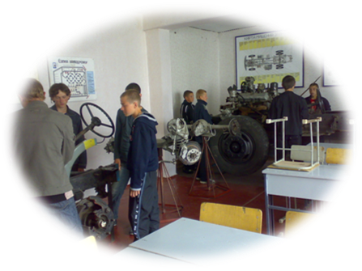
Професія слюсаря-ремонтника дуже поширена та необхідна для будь-яких видів і етапів виробництва, де є техніка, механізми, прилади, агрегати. Це кваліфікований робітник, який обслуговує техніку на підприємствах або вдома, регулює, виконує поточний і терміновий ремонт, проводить профілактичні заходи.
Професія слюсаря бере свій початок з того моменту, коли людство почало винаходити машини, механізми, коли знадобилися фахівці для їхнього складання, обслуговування та ремонту. Вперше про слюсарну справу згадувалося в 1463 році у віденському архіві, а в 1545 році в Німеччині утворився слюсарний цех. Назва професії відбулася від німецького слова schlos - замок. Шлоссери - так називали майстрів, які виготовляли замки.…
Сучасне суспільство повністю механізоване. Без техніки, різноманітних механізмів і пристосувань неможливо побудувати будинок, посіяти хліб. Все промислове виробництво засноване на застосуванні техніки, що полегшує, а часом й зовсім замінює людську працю. Вся техніка, вимагає догляду, профілактичних заходів, ремонту, обслуговування. Так що переоцінити важливість професії слюсаря-ремонтника, який здійснює всі ці функції, складно, адже він забезпечує безперебійну роботу всього виробництва.
Слюсар-ремонтник - професія дуже розповсюджена. Проте, оскільки, ці фахівці потрібні для різних видів виробництва, існує вузька спеціалізація слюсарів, підготовка та навчання яких ведеться саме для тієї галузі, де вони будуть працювати. Слюсар-ремонтник займається монтажем, налагодженням, регулюванням і діагностуванням механізмів. Після виявлення проблеми він проводить ремонт, заміну зламаних деталей, монтаж нових. Поточний профілактичний ремонт передбачає чищення та змащення вузлів і агрегатів, заміну деталей з терміном придатності, що закінчився. Слюсар-ремонтник повинен вміти читати креслення та схеми, бути знайомим з технічними характеристиками машини, які зазначені в паспорті. На виробництві слюсарі-ремонтники можуть об’єднуватися в бригади по 5-6 осіб, яким керує інженер - механік.

Характер роботи

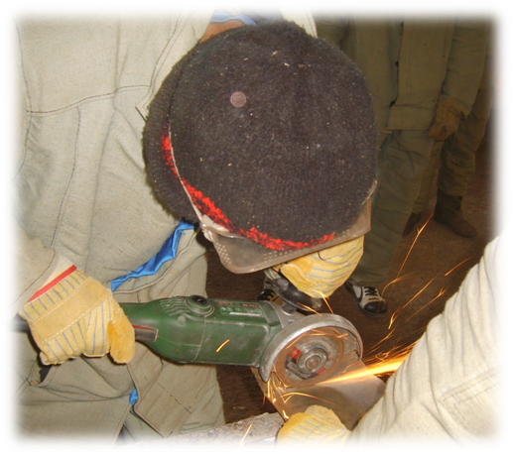
Слюсар тракторі встановлює ступінь зносу обладнання, складає дефектні відомості на вузли і деталі, що підлягають ремонту, робить ескізи на виготовлення деталей, які потрібно виготовити і замінити. Він виконує цілий комплекс слюсарно-ремонтних операцій: таборування, притирання, свердління, нарізання різьби, регулювання окремих вузлів; перевіряє механізм на точність роботи з урахуванням технічних вимог. При цьому він використовує різноманітні універсальні і спеціальні вимірювальні інструменти і прилади, а також спеціальні пристрої, що дозволяють механізувати важкі, трудомісткі операції.
Для успішної професійної діяльності слюсар повинен знати конструкцію, принцип дії агрегатів, що реконструюються, ремонтуються, передову технологію планово-попереджувального ремонту, способи відновлення зношених деталей. Він повинен знати правила перевірки, регулювання монтажу дорожньо-будівельних машин та тракторів, допуску і посадки, властивості металів і сплавів, що застосовуються, основи організації і економіки виробництва.
Крім цього, він повинен основи теорії машин і механізмів, теоретичну механіку і опір матеріалів, основи електротехніки і пневматики, правила читання робочих креслень деталей кінематичних схем. Отже, в роботі слюсаря необхідний цілий комплекс інженерних знань і умінь.
Слід відмітити, що в професійній діяльності слюсаря тісно переплітаються функції багатьох слюсарних спеціальностей. Так, при проведені профілактичних оглядів дорожньо-будівельних машин та тракторів діяльність слюсаря з ремонту багато в тому нагадує роботу налагоджувальника, в процесі поточного і капітального ремонтів він виконує операції, що властиві слюсарю механоскладальних робіт і слюсарю-монтажнику промислового обладнання.

Умови праці
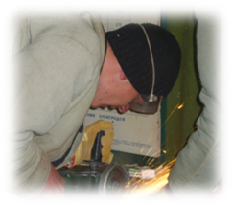
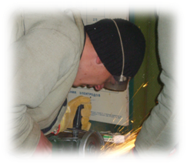
Робота слюсаря проходить у спеціальних приміщеннях і на відкритому повітрі. Слюсар працює у дві зміни.
Умовам праці слюсаря властиві неминуча загазованість повітря, запах палива, мастил, різноманітних рідин, розчинників, лаків, красок, електроліту тощо. Режим, ритм праці і переміщення у просторі - вільні.
Робоча поза слюсаря невизначена. В переважній кількості операцій вона стояча, але при виконанні деяких операцій примусова (на колінах, зігнувшись і навіть лежма). Це створює несприятливі статичні навантаження на тазовий пояс і шийні м'язи, а також погіршує функціональні можливості зору.
Робочі рухи здійснюються переважно руками, але інколи до цих маніпуляцій приєднуються м'язи спини і живота. Вимоги до м'язової сили в слюсарній праці високі. Незважаючи на хорошу слюсарну озброєність, вся сукупність монтажних та демонтажних робіт пов'язана із значними фізичними зусиллями. Вони зосереджені, передусім, на руках і м'язах хребта. Зусилля мають характер як імпульсивного (удари молотком), так і тривалого навантаження (робота гайковими ключами, монтаж важких деталей тощо).
Перевірка технічного стану механізмів автомобіля і їх регулювання проводяться при працюючому двигуні, в шумі. Промивання деталей здійснюється в керосині або інших рідинах. Слюсарю доводиться мати справу з підйомним обладнанням і механізмами, з пневмоінструментами, часто працювати на відкритому повітрі, в неопалюваному приміщенні, де важко підтримувати певні параметри мікроклімату. У зв'язку із несприятливими температурними умовами праці можливі застудні захворювання в холодний період року. При недотриманні гігієни рук в наслідок роботи з різними мастилами та промасленими деталями можуть спостерігатися шкірно-гнійні інфекції. Можливі травми механічного характеру.

Ринок праці

Сьогодні Україна — могутня автомобільна країна з багатомільйонним парком різноманітних типів вантажних, легкових автомобілів та автобусів. Для того, щоб величезний парк автомобілів був справний та ефективно працював, потрібні працівники, котрі слідкують за станом автомобілів, усувають неполадки. Цим займаються слюсарі, і потреба в них постійно збільшується. Тому імовірність працевлаштування після навчання висока.
Набуті професійні знання слюсар може реалізувати в інших професіях. Ризик втрати роботи майже нульовий.

Заробіток
Найчастіше застосовуються погодинно-преміальна, підрядно-преміальна системи оплати праці. З введенням багатофакторної системи оплати праці за перевиконання плану за різними кількісними та якісними показниками по основної плати нараховується певний відсоток.
Середній заробіток також залежить від кваліфікаційного розряду і складності виконуваних робіт.
Середній заробіток на підприємствах регіону становить 1000 ~ 2000 грн.

Освітня підготовка

Заклади регіону, де відбувається професійне навчання за даною професією:

Професійно-технічне училище №40 м.Новоукраїнка

Гайворонський професійний аграрний ліцей

Олександрійський професійний аграрний ліцей

Слюсарем можна стати зразу після школи. Ця професія більше підходить молодим людям, які мають навички роботи з технікою, з рішучим, ціленаправленим характером, волею і самодисципліною.
Підготовка робітників здійснюється в профтехучилищах шляхом індивідуального або курсового навчання безпосередньо на виробництві.
Для вступу в училище подаються такі документи:
- Заява на ім'я директора училища.
- Документ про освіту (оригінал).
- Довідка про стан здоров'я (форма 086).
- Довідка з місця проживання та склад сім'ї.
- 6 фотокарток розміром 3x4 см.
- Довідка про профілактичні щеплення.
- Паспорт або свідоцтво про народження.
Висококваліфікованих фахівців готують вищі навчальні заклади І-ІІ рівнів акредитації.
Продовжити своє навчання можна в машинобудівному технікумі і на механіко-машинобудівних факультетах технічних вузів.

Загальні умови та вимоги щодо вступу до професійно-технічного навчального закладу
В училища приймаються юнаки, які мають базову або повну загальну середню освіту. Строки навчання від 1 до 3 років.
На цю професію училища приймають юнаків і дівчат віком з 16.5 років.
Для випускників ПТУ передбачені пільги при вступі в технікуми та інститути.
Після закінчення навчання випускникам присвоюється певний кваліфікаційний розряд відповідно до вимог "Єдиного тарифно-кваліфікаційного довідника".
Випускникам видається відповідний документ державного зразка про присвоєння виробничої кваліфікації (свідоцтво, диплом).

Матеріальне заохочення до професійного навчання
Учні ПТУ отримують спецодяг, забезпечуються гуртожитком і по можливості харчуванням.
Права за заохочення учнів, слухачів професійно-технічних навчальних закладів
Учні (слухачі) професійно-технічних навчальних закладів відповідно до Закону "Про професійно-технічну освіту" мають право на:
- матеріальне забезпечення в період навчання на умовах і в порядку, визначеному Кабінетом Міністрів України;
- матеріальну допомогу (стипендію):
- оплату праці під час виробничого навчання і практики згідно з чинним законодавством;
- безкоштовне медичне обслуговування.

Медичні обмеження

- серйозні захворювання органів дихання, серцево-судинної, гормональної систем та нирок;
- пошкодження верхніх та нижніх кінцівок з помірними порушеннями рухового та опорно-статичних функцій;
- погіршення стану зору та слуху;
- хронічні гастрити;
- захворювання шкіри.
Не можуть бути допущені до навчання та роботи особи, яким характерні:
- відсутність спритності рухів;
- неуважність;
- висока ступінь неврівноваженості;
- недостатня точність і обсяг рухової пам'яті;
- емоційна нестабільність.
При виборі професії слюсаря слід пам'ятати, що необхідно проконсультуватися у лікаря та психолога-профконсультанта відносно стану здоров'я і психологічної відповідності вимогам цієї професії.

Вимоги до індивідуально-психологічних особливостей

Робота слюсаря підійде фізично міцним молодим людям, терплячий, захопленим технічним конструюванням, автомотоспортом, кмітливим, схильним до творчості, винахідливості.
У роботі слюсаря беруть участь різні види відчуттів, які відображають властивості оточуючого середовища, за винятком смакових. Для виконання професійних обов'язків працівникові необхідні гострота і точність зорового, слухового і додаткового сприйняття, хороша координація рухів пальців і рук, стійка нервова система.
Більша частина об'єктів, з якими працює слюсар, або знаходиться у напівтемряві, або недостатньо освітлена (в лежачому положенні він спостерігає деталі знизу вверх). Тому йому потрібні гострота зору та точність зорового розпізнавання.
Технічне обслуговування частіше розпочинається з прослуховування роботи двигуна. Тому слюсар повинен володіти так званим технічним слухом. Це означає, що за шумовими особливостями двигуна, агрегату, механізму, які працюють, можна вловити сторонній звук, котрий вказує на ту чи іншу несправність. Професійний слух у досвідчених слюсарів дозволяє вловити до 3% відхилень частоти обертання колінчатого валу двигуна від норми.
Робота ставить підвищені вимоги до функціонального стану сенсомоторики слюсаря. Він повинен вміти дозувати на дотик величину зусиль, які докладаються, наприклад, при кріпильних роботах. Розбирання механізмів, робота у незручній позі, при недостатній освітленості деталей вимагають від працівника високої точності і координації рухів.
Тактильні відчуття необхідні слюсарю для демонтажу та монтажу різних деталей. Робота слюсаря потребує також пропріоцептивної чутливості, яка необхідна для регуляції положення в просторі і рівноваги тіла.
Без аналітичного мислення праця слюсаря не буде повноцінною. Неможливо бездумно, механічно демонтувати і монтувати механізми і системи двигуна. Слюсар повинен володіти хорошим просторовим уявленням.
Тільки той зможе з мінімальними витратами зусиль і часу знайти несправність, усунути її, хто у змозі уявити собі роботу деталей того чи іншого механізму в їх взаємодії. Це надзвичайно необхідно при монтажі та інших видах робіт. Основне навантаження в роботі слюсаря лягає на операції аналізу, синтезу, порівняння і висновку-аналізу стану двигуна й інших агрегатів. Необхідно зробити висновок про стан неполадок і провести порівняння з минулими випадками. Після виявлення дефектів треба прийняти рішення про початок ремонту.
Від слюсаря вимагаються високорозвинуте логічне і технічне мислення, висока точність зорової рухової пам'яті. Довготривала пам'ять необхідна, в основному, на етапі виявлення несправностей, а оперативна — в процесі їх усунення. Робота слюсаря вимагає стійкості уваги і здатності до тривалого зосередження. У професійній діяльності слюсаря часті випадки, коли доводиться працювати при дефіциті часу. Наприклад, якщо виникає великий наплив автомашин для ремонту, завжди спостерігається підвищена напруженість у роботі ремонтника, підвищується почуття відповідальності. Тому можна сказати, що професія слюсаря вимагає емоційної стійкості, витривалості, врівноваженості, відповідальності і організованості.
Якостями особистості, що визначають успішну діяльність слюсаря, вважаються доброзичливе ставлення до людей, почуття відповідальності, акуратність, старанність.
Схильність до конструювання теж не з останніх якостей. Досвідчені слюсарі постійно шукають і знаходять шляхи удосконалення і полегшення праці, створюючи різноманітні пристрої і обладнання.
Вибираючи професію слюсаря, необхідно співставити свої особисті якості з тими, які потребує професія.
Перша умова роботи в сфері технічного обслуговування і ремонту автомобілів — любов до техніки. Друга — терпіння і наполегливість. Слюсарю необхідне почуття відповідальності. Під час огляду машини слюсар зобов'язаний помітити всі несправності і виявити їх причини, а в процесі обслуговування і ремонту — не пропустити жодної непідтягнутої гайки, незмащеної деталі, несправного механізму.
Професія слюсаря розвиває ряд позитивних якостей людини, таких, як спостережливість, майстерність, акуратність, аналітичне і технічне мислення.
Психологічними протипоказаннями до професії слюсаря є неуважність, емоційна нестабільність, слабка зосередженість.

Перспективи

В міру набуття досвіду слюсар може підвищити свою кваліфікацію до 4-6-го розряду (характеристика робіт та вимоги до кваліфікації слюсаря 2-6-го розряду наведені в розділі "Інша інформація").
За допомогою матеріалу, що вивчається, можна швидко оволодіти іншими слюсарними професіями (слюсаря-інструментальника тощо).
Продовжити своє навчання можна в машинобудівному технікумі і на механіко-машинобудівних факультетах технічних вузів.

Споріднені професії

Автомеханік, слюсар-сантехнік, токар, фрезерувальник, водійські професії різних типів та різні типи слюсарних професій.

Т

РАКТОРИСТ-МАШИНІСТ СІЛЬСКОГОСПОДАСРКЬОГО ВИРОБНИЦТВА (категорія «А», «С», «В»)

Загальна характеристика професії
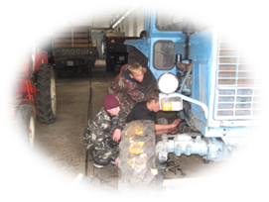
Професія тракторист-машиніст - найпоширеніша, провідна професія серед сільських жителів. Перелічити всі обов’язки тракториста не легко. Для нього протягом цілого року знаходиться справа. У тракторі втілилась споконвічна мрія хлібороба – знайти собі надійного помічника в нелегкій селянській праці.
Трактор не просто виконує якусь одну роботу. Поєднуючись з іншими сільськогосподарськими машинами і знаряддями, він щоразу перетворюється: з плугом він орач, з причепом – транспортний засіб, з комбайном – збиральна машина. Трактор сіє, вносить добрива, жне, качає воду, прокладає траншеї, корчує дерева, обслуговує ферми... Крім цього, він бере безпосередню участь у збиранні різних сільськогосподарських культур. Усе, що вирощено у полі, повинно бути зібрано в короткий термін, і тракторист — найактивніший учасник цього процесу.
Професія тракториста виникла з появою трактора, який в перше в світі був створений майстром Федором Бліновим. Спочатку це був дуже примхливий в експлуатації і чутливий до ушкоджень агрегат, тому використовувався він лише у якості механічного пристрою для різних механізмів.
Тільки з 1911 року його почали застосовувати для полегшення сільськогосподарської праці. Саме в цей період виникає нова, раніше невідома професія тракториста сільськогосподарського виробництва.
На Балаховському заводі під керівництвом Я. Маміна були виготовлені перші 100 тракторів. Поступово кількість їх зростає, а професія тракториста стає масовою, проте на той час належне виконання професійних обов’язків вимагало від тракториста значних фізичних зусиль.
З удосконаленням трактора зросла і його потужність, підвищувалась продуктивність праці тракториста У сільськогосподарському виробництві використовується різноманітна причіпна техніка. Тільки в рослинництві загальна кількість технічних засобів і механізмів налічує до 1700 найменувань. Таким чином, зміст роботи тракториста урізноманітнюється, бо вимагає від фахівця конкретних вмінь щодо керування різними технічними способами та механізмами.

Характер роботи

Уміє управляти різними видами тракторів, збиральними комбайнами, вантажними машинами. Стежить за їхньою технічною справністю та здійснює нескладний ремонт техніки. Виконує оранку, посів, збирання, транспортування врожаю й т.п. Під час роботи спостерігає за показаннями приладів, прислухається до роботи двигуна, стежить за станом машини.

Умови праці

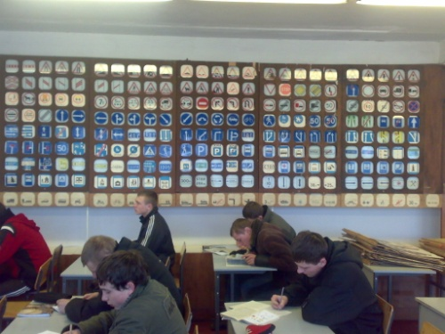
У період посівної та збиральної кампанії робочий день не нормований.

До управління трактором допускаються особи, що досягли 18-літнього віку, що пройшли медичний огляд, спеціальне навчання і мають посвідчення на право управління машиною, що пройшли вступний інструктаж і інструктаж на робочому місці по техніці безпеки, атестацію на знання практичних навичок безпечного провадження робіт і правил дорожнього руху.

При експлуатації тракторів можливе виникнення небезпечних виробничих факторів, обумовлених пересувним характером роботи трактора.

Шкідливі виробничі фактори, що діють на тракториста, обумовлені в основному роботою двигуна внутрішнього згоряння, що випромінює значні рівні шуму і вібрації. Крім того, у складі відпрацьованих газів містяться високотоксичні речовини, здатні привести до отруєння тракториста.

Застосування дизпалива, бензину і слабозамерзаючих рідин у системі охолодження трактора також шкідливо впливає на санітарно-гігієнічні умови роботи трактористів.

Ринок праці

Професія тракториста є гарантією працевлаштування, адже потреба в робітниках за цією професією постійна. Крім того, кожна молода людина, яка звернулася до державної служби зайнятості не пізніше 6 місяців (без врахування періоду проходження строкової військової або альтернативної служби) після закінчення професійно-технічного учбового закладу за професією тракториста-машиніста сільськогосподарського виробництва, забезпечується першим робочим місцем з наданням дотації роботодавцю.
Розмір заробітку висококваліфікованого тракториста складає від двох тисяч гривень та більше і залежить від його кваліфікації, а також визначається формою власності та спеціалізацією господарства, де він працює.

Освітня підготовка

Заклади регіону, де відбувається професійне навчання за даною професією:

Професійно-технічне училище №40 м.Новоукраїнка

Кіровоградське вище професійне училище №4

Олександрійський професійний аграрний ліцей

Гайворонський професійний аграрний ліцей

Піщанобрідський професійний аграрний ліцей

Професійно-технічне училище № 39

Професійно-технічне училище №11

Професійно-технічне училище №16

Професійно-технічне училище №32

Професійно-технічне училище №36

Професійно-технічне училище №38

Професійно-технічне училище №5

Торговицьке професійно-технічне училище № 30

Філія Кіровоградського професійного ліцею побутового обслуювування
Трактористом можна стати зразу після школи. Ця професія більше підходить молодим людям, які мають навички роботи з технікою, з рішучим, ціленаправленим характером, волею і самодисципліною.
Підготовка робітників здійснюється в профтехучилищах шляхом індивідуального або курсового навчання безпосередньо на виробництві.
Для вступу в училище подаються такі документи:
- Заява на ім'я директора училища.
- Документ про освіту (оригінал).
- Довідка про стан здоров'я (форма 086).
- Довідка з місця проживання та склад сім'ї.
- 6 фотокарток розміром 3x4 см.
- Довідка про профілактичні щеплення.
- Паспорт або свідоцтво про народження.
Продовжити своє навчання можна в машинобудівному технікумі і на механіко-машинобудівних факультетах технічних вузів.

Загальні умови та вимоги щодо вступу до професійно-технічного навчального закладу
В училища приймаються юнаки, які мають базову або повну загальну середню освіту. Строки навчання від 1 до 3 років.
На цю професію училища приймають юнаків і дівчат віком з 16.5 років.
Для випускників ПТУ передбачені пільги при вступі в технікуми та інститути.
Після закінчення навчання випускникам присвоюється певний кваліфікаційний розряд відповідно до вимог "Єдиного тарифно-кваліфікаційного довідника".
Випускникам видається відповідний документ державного зразка про присвоєння виробничої кваліфікації (свідоцтво, диплом).

Матеріальне заохочення до професійного навчання
Учні ПТУ отримують спецодяг, забезпечуються гуртожитком і по можливості харчуванням.
Права за заохочення учнів, слухачів професійно-технічних навчальних закладів
Учні (слухачі) професійно-технічних навчальних закладів відповідно до Закону "Про професійно-технічну освіту" мають право на:
- матеріальне забезпечення в період навчання на умовах і в порядку, визначеному Кабінетом Міністрів України;
- матеріальну допомогу (стипендію):
- оплату праці під час виробничого навчання і практики згідно з чинним законодавством;
- безкоштовне медичне обслуговування.

Медичні обмеження

Робота не рекомендується людям із серцево-судинними захворюваннями, хворобами опорно-рухового апарата (радикуліт, артрит і т.п.), вираженими дефектами органівзору та слуху, нервово-психічними розладами.

Психофізіологічні та психологічні обмеження
До психофізіологічних і психологічних обмежень щодо навчання та роботи за професією тракторист відносять емоційну нестабільність, нестійку увагу, розсіяність, заторможеність у прийнятті рішень, обмежене розрізняння кольорів і відтінків, недостатню швидкість і точність сенсомоторних реакцій, безвідповідальність.

Вимоги до індивідуально-психологічних особливостей

- хороша фізична підготовка і витривалість;
- хороший окомір;
- хороший слух;
- хороша реакція на рухомі об'єкти;
- володіння великим об'ємом уваги;
- висока здібність до концентрації і розподілу уваги;
- точна сенсомоторна реакція;
- стійкий інтерес до роботи з технікою;
- висока емоційна стійкість;
- технічна спостережливість і кмітливість;
- дисциплінованість;
- відповідальність.

Важливо мати точний лінійний, кутовий і об’ємний окомір та високий рівень слухової чутливості. Тракторист повинен вміти добре розподіляти увагу між оточуючою ситуацією, показниками приладів та положенням механізмів керування. Він повинен вміти концентрувати та переключати увагу, щоб одночасно слідкувати за роботою трактора і роботою двигуна. Технічне мислення, наочно-образна пам’ять і просторове уявлення допомагають трактористу швидко орієнтуватися в різних виробничих умовах.

Перспективи

Професія висококваліфікованого тракториста-машиніста сільськогосподарського виробництва є гарантією працевлаштування, адже потреба в спеціалістах за цією професією незмінна, особливо в сільській місцевості.
Трактор працює не тільки в полі, але й на будівельних майданчх, заводах і фабриках. Використовуються для очищення вулиць міст від снігу та бруду. Отже, професія тракториста перестала бути лише сільськогосподарською. За цих умов вона стала досить престижною, на неї збільшився попит, поліпшилися умови праці трактористів.

Споріднені професії
Автомеханік, водійські професії різних типів, викладач спецкурсу в профтехучилищі

Ш

ТУКАТУР

Загальна характеристика професії
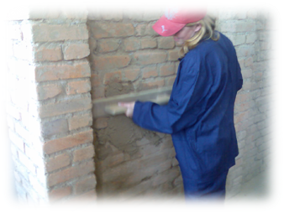
Професія штукатура, як майже всі будівельні професії, є досить давньою. Як звичайно, при розгляді чогось нового, хочеться зануритися в історію. Штукатурка доводиться своєрідним братом-близнюком цегли: з'явилися практично одночасно в одному і тому ж місці - Месопотамії.
Ареол розповсюдження цього матеріалу в далекій давнині охопив весь Схід: від Єгипту до території сучасного Казахстану. Збережені архітектурні споруди (з нанесеною штукатуркою) свідчать про те, наскільки якісно виготовлявся матеріал. Захоплює дух від того, що бачиш на цій штукатурці: якщо кольори і фарби вражають сьогодні, то як це виглядало пару тисяч років тому? Одне з перших письмових згадок про штукатурку знаходиться в Біблії. В одному з оповідань згадується, що стіни палацу в Вавилоні були покриті вапном (прототип штукатурки). А в іншому інформаційному джерелі того часу - на глиняній табличці - можна дізнатися наступне: знаходиш "правильне" вапно і обпалюєш при температурі 1000 ° С. Після чого додаєш води. Виходить липка маса, яка і йшла на оштукатурювання стін. Як бачите, рецепт давньої штукатурки досить простий.
Єгиптяни, любителі краси і вишуканості, для яких тривалість будівництва нічого не значило - головним була якість і кінцевий результат - оцінили можливості штукатурки по достоїнству. Більше того, вони поліпшили властивості розчинів. А прагнення єгиптян до виключної рівності стін можна назвати зразковим - пройшло стільки століть, а ми до цих пір захоплюємося уламками їхньої культури. Ось вже кого не соромно було запросити штукатурити свій будинок (але, відчувши дух нашого часу, скільки б вони запросили за 1м?).
Йдучи по тимчасовій прямий, ми підходимо до Римської імперії. Як свідчать джерела, один з римських архітекторів прагматично зауважив, що мармуровий пил, що залишається після полірування й різання мармурових плит, може піти у справу - ним можна вирівнювати стіни і стелю. З часом ця технологія була доопрацьована, і нам вона відома як "венеціанська штукатурка". І якщо раніше перед штукатуром стояло завдання зробити стіну рівною, підготувавши до подальшої роботи, то з "венеціанської" штукатуркою справа йде інакше. Тепер майстер повинен володіти рівним чином, як штукатурним майстерністю, так і художнім мистецтвом. До речі, саме штукатурці живопис має завдячувати мистецтвом фрески — способу малювання, коли фарби наносили на вологу штукатурку. Техніка фрески була дуже поширена в іконографії, образи Старого та Нового Заповітів, портрети видатних діячів православної церкви, виконані у техніці фрески на штукатурці, прикрашають і зараз багато церков і соборів України. Найвеличнішими з них є Софіївський собор, ансамблі Києво-Печерської лаври, Володимирський собор, Кирилівська та Андріївська церкви в Києві.
Особливої майстерності ця техніка живопису досягла в Італії в епоху Відродження. Серед художників, що володіли нею, найбільш уславленими є Леонардо да Вінчі, а його грандіозна за масштабом картина "Таємна вечеря" написана саме у техніці фрески. Ідея використання штукатурки у якості основи для живопису виникла не випадково. В ті часи пражця художника була дуже наближеною до змісту багатьох, у тому числі будівельних, ремісничих професій. Прекрасне та утилітарне завжди йшли і йдуть у житті поруч.
Перші приклади використання глиняної штукатурки-обмазки зустрічаються в житлах напівземляночного типу, характерних для степових районів древньої Русі. Для більшості охайності і краси поверхні глиняної штукатурки покривали різноманітними барвистими візерунками. У якості речовин-барвників використовували сажу, червону глину, крейду й інші найпростіші "земляні” фарби, а зв’язувальними речовинами для них служили жир, кістковий мозок, рослинна олія і пізніше вапно.
До кінця XI ст.., коли перша Російська держава досягла зеніту своєї могутності й культурного розквіту, поряд із поліпшеним оздобленням живописом, мозаїкою й облицюванням керамічними плитками, широко застосовували вапняну штукатурку. Зовнішнє оздоблення монументальних будинків у XIII–XV ст.. істотно видозмінилося. Будівельники стали оштукатурювати зовнішні поверхні цегельних стін, оздоблюючи їх рустами, які створювали враження кам’яної кладки. Так з’явився один із найпростіших елементів декоративної штукатурки. Згодом багато чого змінилося в технології і методах штукатурних робіт, але незмінним залишається їхнє призначення: надавати окремим приміщенням і цілим будинкам естетичного вигляду. Адже штукатурка – оздоблювальний шар на поверхнях або надає їм певної форми і фактури. Це від штукатурів залежить, щоб стіни і стелі були рівними, без западин і горбів, дверні і віконні скоси дзеркально гладкими, архітектурні деталі геометрично чіткими. Це штукатури готують будинок або споруду під остаточне оздоблення – фарбування або облицювання. І ніяка фарба або, припустимо, шпалери не зможуть сховати брак, якщо він допущений штукатуром. Штукатурка має санітарно-гігієнічне, захисно-технічне і архітектурно-декоративне призначення.
Гігієнічна роль штукатурки полягає в тому що в результаті оштукатурювання утворюються рівні й гладкі поверхні конструкцій будинку, що перешкоджають осіданню на них пилу і полегшують очищення поверхонь.
Захисно-технічне призначення штукатурки полягає в захисті конструкцій будівель і споруд від шкідливих атмосферних впливів і вологи, зменшенні теплопередачі, звукопровідності, дерев’яні стіни стають вогнетривкими, у захисті від дії хімічних речовин, тобто підвищуються довговічність споруди. Штукатурка призначається для підготовки поверхонь під фарбування або облицювання.
Архітектурно-декоративне призначення штукатурки полягає в тому, щоб надати будинкам і приміщенням більшу привабливість і виразність, створюється спеціальна фактура поверхні штукатурного шару за рахунок добору складу розчину за матеріалом, способами його нанесення на поверхню і наступної обробки оздоблювального шару різними інструментами і пристосуваннями.

Характер роботи
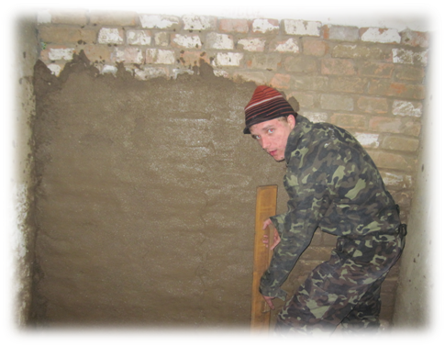
У будівельній практиці користуються двома способами оштукатурений поверхонь: сухим і мокрим.
При сухому способі штукатур вкриває поверхню стін спеціальними листами, що виготовлені з гіпсу та обклеєні з обох сторін шаром тонкого картону. Цей спосіб оштукатурення дозволяє швидко отримувати поверхню, яка готова під покраску або обклеювання шпалерами, що економить час виконання опоряджувальних робіт. При виконанні штукатурних робіт сухим способом спочатку перевіряють рівність поверхні стін за допомогою виска, кутника, рейки з виском і довгої рейки, що зветься контрольним правилом, водяного гнучкого та звичайного будівельного рівнів. Якщо виявлена нерівність поверхні, штукатур виправляє цей недолік за допомогою гіпсового розчину або смуги сухої штукатурки. Після вирівнювання до поверхні за допомогою заздалегідь підготовленої мастики приклеюють листи сухої штукатурки, такі листи до дерев'яних стін прибивають цвяхами.
Мокрий спосіб оштукатурення передбачає покриття поверхні шаром розчину, що через певний час твердіє. Мокрий спосіб оштукатурення дещо складніший за сухий. Спочатку штукатур очищає поверхню від пилу та бруду за допомогою сталевих щіток або піскоструйного апарату. Для кращого зчеплення штукатурного розчину з дерев'яною стіною на її поверхню набивають решітку з дранки або використовують спеціальні металеві штукатурні сітки. Бетонні і цегляні поверхні з цією ж метою роблять шорсткими за допомогою пневматичних молотків.
Технологічний процес є сукупністю послідовно виконуваних робіт та операцій разом з методами, технікою та умовами їх виконання, які забезпечують безперервність і ритмічність технології основного виробництва.
Для виконання будівельних процесів на об’єкті розробляється технічна документація, в якій визначаються характер процесу і його склад, методи виробництва, потреба в трудових ресурсах, в засобах механізації, в матеріалах, а також потреба в ресурсах часу.
На основі розроблених інженерно-технологічних рішень в проекті виробництва робіт складається записка пояснення зобгрунтуванням прийнятих рішень в потребі необхідних ресурсів.
Складовим елементом проекту виробництва робіт є технологічні карти, в яких визначений будівельний процесрозглянуті складові частини процесу (операції), вказані технологічні режими умови виробництва виготовлення даною будівельною продукції або її частині (монтаж залізобетонних конструкцій, цегельна кладка стенів, обштукатурювання, малярні роботи і ін.) послідовність виконання робочих операцій з метою оптимізації трудомісткості, тривалість, вартості робіт, для здобуття доброякісній будівельній.
Як правило, робота штукатура носить колективний характер.
Вона досить складна, багатоопераційна і тому повинна бути ретельно організована. У будівництві мають місце різні форми організації праці штукатурів. Перш за все це бригадна форма, що реалізується через комплексні та спеціалізовані бригади. У комплексну бригаду крім штукатурів входять маляри, паркетники, лицювальники-плиточники. їх ланки складають робітники одних професій або ті, хто володіє декількома суміжними.
Спеціалізовані бригади складаються з окремих ланок чисельністю з двох і більше робітників, кожна з яких виконує певну штукатурну операцію. Таку технологію виконання називають потоково-розчленованою і з успіхом застосовують при великих обсягах штукатурних робіт, що підвищує продуктивність праці. Підвищенню продуктивності сприяє також закріплення певних операцій за окремими робітниками, що автоматизує професійні навички, надає їм рівня професійної майстерності. При необхідності, малих обсягах робіт або з інших причин штукатур може працювати індивідуально. Бригада, ланка або окремий штукатур працюють на певній ділянці або захватці. Кількість ділянок та їх розміри встановлюються відповідно до чисельності робітників, трудомісткості виконуваних робіт та норм виробітку. Розміри ділянок, тобто площа поверхні під оштукатурення, розраховуються таким чином, щоб працюючі не заважали один одному, а при переході з однієї ділянки на іншу втрачалося якомога менше часу.

Умови праці

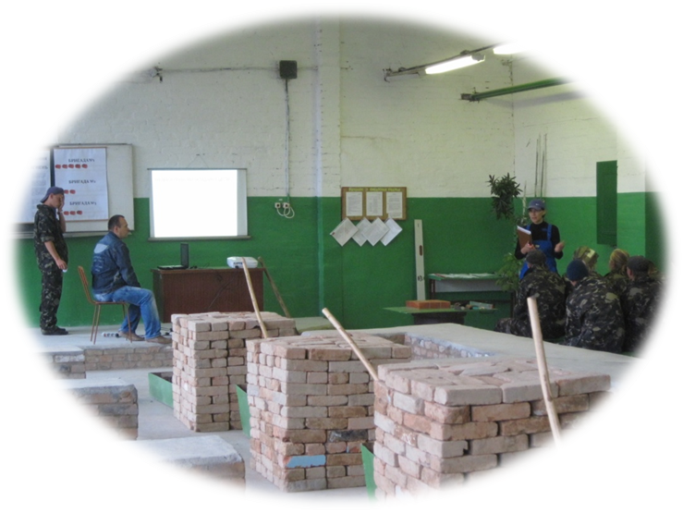
Ступінь тяжкості та напруженості праці

Професійна діяльність штукатура відноситься до фізичної праці середнього навантаження і напруженості. Обмежень щодо статі і віку професія не має. Робота, як правило, однозмінна і ведеться вдень. При великих обсягах робіт штукатури можуть працювати у дві, а іноді у три зміни. Тривалість однієї робочої зміни — 8 годин, до яких додається година обідньої перерви, що поділяє зміну навпіл. До часу відпочинку додаються також декілька 8—10-хвилинних пауз, які сприяють відновленню та збереженню працездатності протягом всієї зміни.
Особливостями праці штукатура є:
♦ незручна робоча поза при опоряджуванні стелі;
♦ пересувний характер робочого місця;
♦ робота на протягах;
♦ підвищена вологість повітря у приміщеннях, де ведуться штукатурні роботи;
♦ недостатня вентиляція;
♦ робота на висоті підмостків, приставних драбин, столиків, риштувань тощо;
♦ робота із шкідливими речовинами (домішки, пластифікатори,, мастики, суміші);
♦ можливість запорошення очей і дихальних шляхів при нанесенні розчинів механізованим способом, внесенні пиловидних матеріалів (гіпс, цемент, вапно) у розчин, очищенні поверхонь від пилу та бруду.

Обмеження щодо статі
Професійна діяльність штукатура висуває високі вимоги до здоров'я спеціаліста. Штукатурні роботи виконуються у різних 4 кліматичних зонах. Штукатури працюють як усередині приміщень, так і зовні та на висоті. Несприятливо впливають на їх здоров'я ' сезонні погодні умови при роботі на відкритому повітрі, робоча поза "стоячи" протягом тривалого часу тощо.
При розгладжуванні та затиранні розчину штукатуру доводиться додавати значних натискних зусиль, щоб подолати опір розчину. Переноска шлангів розчинонасоса та листів сухої штукатурки також вимагає значних фізичних зусиль.

Особливі умови та фактори праці
Лише той, хто добре обізнаний і виконує правила техніки безпеки, може розраховувати, що не потрапить у ситуацію, яка може призвести до тразм або аварії. Робочі інструменти штукатура повинні мати гладкі та надійно закріплені ручки (держаки). Опоряджуючи фасад будинку або працюючи на висоті, штукатур повинен користуватися захисною каскою. Суворо забороняється скидати з риштувань чи підмостків будівельне сміття, залишки розчину, його компонентів, сухої штукатурки, піддони, ящики тощо. Щоб захистити від ушкоджень шкіру та органи дихання, штукатури використовують спецодяг і взуття, а також респіратори. Особливі вимоги висуваються до роботи з електромеханічним інструментом, машинами та механізмами. Настил підмостків та риштувань, якими користуються штукатури, роблять з дощок відповідної товщини або з інвентарних щитів. Настили висотою понад 1,1 м огороджують перилами. При використанні у роботі токсичних пластифікаторів, мастик і протиморозних домішок штукатур змащує руки захисними пастами та мазями. Упевненим щодо захищеності від помилок, травм і аварій він може вважати себе тільки тоді, коли добре оволодіє знаннями та навичками щодо електробезпеки, виробничої санітарії, пожежної безпеки, подання першої долікарської допомоги. Правила такого захисту встановлюються відповідно до будівельних та санітарно-гігієнічних норм.

Ринок праці

Вірогідність працевлаштування за професією штукатура досить висока. Потреба у робітниках цієї професії і постійна і має тенденцію до зростання.
У переважній більшості регіонів України, за виключенням праце надлишкових, штукатур без особливих ускладнень знаходить роботу у будівельних організаціях, на підприємствах та установах різних форм власності. Таким чином, професія штукатура має сталий попит на ринку праці.
Роботу штукатура виконують як чоловіки, так і жінки. Однак традиційно це переважно жіноча професія.
Ризик безробіття у штукатурів мінімальний і пов'язаний перш за все з недостатнім досвідом або кваліфікацією.

Заробіток

Заробіток штукатурів нараховується за відрядно-преміальною та погодинно-преміальною системами оплати праці.
Більш ефективною вважається відрядно-преміальна система, що враховує кваліфікаційні розряди робітників, складність виконуваних робіт, їх обсяги та витрачений час. Виконання встановлених завдань в обумовлений строк або надстроково регулює розмір премії, яку штукатури отримують понад тарифну ставку. Загальна сума їх заробітку може збільшуватись також за рахунок перевиконання якісних показників праці та застосування різноманітних регіональних коефіцієнтів.
Розмір заробітної плати штукатура залежить від його кваліфікації. Висококваліфіковані робітники за роботу отримують значно більше, ніж малокваліфіковані. Такий порядок оплати праці матеріально стимулює штукатурів до підвищення власної кваліфікації.
Розмір заробітку штукатура визначається також формою власності та спеціалізацією підприємства, організації або установи, де він працює. Наприклад, заробітки в приватних фірмах, комерційних підприємствах вищі, ніж на аналогічних державних.

Освітня підготовка

Заклади регіону, де відбувається професійне навчання за даною професією:

Професійно-технічне училище №40 м.Новоукраїнка

Знам'янський професійний ліцей

Професійно-технічне училище № 8

Професійно-технічне училище №11

Професійно-технічне училище №7

Підготовка робітників здійснюється в профтехучилищах шляхом індивідуального або курсового навчання безпосередньо на виробництві.
Для вступу в училище подаються такі документи:
- Заява на ім'я директора училища.
- Документ про освіту (оригінал).
- Довідка про стан здоров'я (форма 086).
- Довідка з місця проживання та склад сім'ї.
- 6 фотокарток розміром 3x4 см.
- Довідка про профілактичні щеплення.
- Паспорт або свідоцтво про народження.
Висококваліфікованих фахівців готують вищі навчальні заклади І-ІІ рівнів акредитації.
Можуть отримати вищу освіту в вищих навчальних закладах ІІІ-ІV рівнів акредитації.

Загальні умови та вимоги щодо вступу до професійно-технічного навчального закладу
В училища приймаються учні, які мають базову або повну загальну середню освіту. Строки навчання від 1 до 3 років.
Для випускників ПТУ передбачені пільги при вступі в технікуми та інститути.
Після закінчення навчання випускникам присвоюється певний кваліфікаційний розряд відповідно до вимог "Єдиного тарифно-кваліфікаційного довідника".
Випускникам видається відповідний документ державного зразка про присвоєння виробничої кваліфікації (свідоцтво, диплом).

Матеріальне заохочення до професійного навчання
Учні ПТУ отримують спецодяг, забезпечуються гуртожитком і по можливості харчуванням.
Права за заохочення учнів, слухачів професійно-технічних навчальних закладів
Учні (слухачі) професійно-технічних навчальних закладів відповідно до Закону "Про професійно-технічну освіту" мають право на:
- матеріальне забезпечення в період навчання на умовах і в порядку, визначеному Кабінетом Міністрів України;
- матеріальну допомогу (стипендію):
- оплату праці під час виробничого навчання і практики згідно з чинним законодавством;
- безкоштовне медичне обслуговування.

Медичні обмеження

Було б помилкою вважати, що кожен, хто хоче стати штукатуром, може успішно навчатися цій професії та працювати за фахом.
На жаль, як і багато інших, ця професія має певні протипоказання та обмеження медичного і психологічного характеру. їх зумовлюють певні санітарно-гігієнічні та змістовні особливості праці штукатура, а саме: протяги, підвищена вологість, іноді пил від гіпсу, цементу, вапна у повітрі робочих приміщень, використання при приготуванні розчинів шкідливих домішок і пластифікаторів, робота на висоті, незручності робочої пози тощо.
І з боку медицини перепонами щодо оволодіння професією штукатура є:
- порушення функцій опорно-рухового апарату з розладами рухової функції, особливо кистей рук;
- хвороби та значні відхилення від норми зору та слуху;
- бронхіальна астма та інші хронічні легеневі хвороби;
- хронічні шкірні захворювання, особливо кистей рук;
- розлади координованості рухів, роботи вестибулярного апарату;
- органічні захворювання центральної нервової системи.
Постійне використання при приготуванні розчинів вапна, пластифікаторів та протиморозних домішок, робота з такими розчинами стає на заваді до навчання штукатурній справі тим, хто має шкіряні хвороби рук. Протяги, підвищена вологість і робота в умовах низьких температур заважають стати штукатурами тим, хто хворіє на ревматизм і схильний до застуд. Необхідність працювати на висоті обмежує доступ до цієї професії особам, які страждають на втрату свідомості, запаморочення та непритомність.
Психофізіологічні та психологічні обмеження
Професія штукатура небажана особам неуважним, емоційно неврівноваженим, неакуратним. Тим, хто не має інтересу до техніки та конструювання, для кого терпіння та ретельність не є провідними рисами характеру, треба добре зважити, а чи слід взагалі обирати за фах саме штукатурну справу.
Хоча професія не має обмежень щодо статі та віку, все ж особам, які не мають відповідної фізичної витривалості та вправності, професія навряд чи може бути рекомендована. Ті ж вимоги слід віднести до загальноосвітньої підготовки, особливо з хімії, фізики, креслення, математики та трудового навчання.

Вимоги до індивідуально-психологічних особливостей
Майбутній штукатур повинен бути цілком здоровим, не схильним до застуд, мати гострий зір, надійний вестибулярний та опорно-руховий апарат, не боятися висоти, не страждати на хвороби, пов'язані з втратою свідомості, шкірні захворювання, особливо кистей рук. Робота штукатура приваблює врівноважених небалакучих людей, які мають виражену цікавість до будівництва та техніки, кому до смаку оздоблювати споруди і приміщення гладкими вертикальними і горизонтальними поверхнями та лініями, хто віддає перевагу праці на свіжому повітрі.
Якість та продуктивність праці штукатура багато в чому залєжадь від стану та розвитку його зорових і рухових органів. Оштукатурення здійснюється в умовах постійного зорового контролю. Досвідчений штукатур "на око" розрізняє відтінки розчину, за якими безпомилково визначає його склад щодо вмісту цементу, крейди, гіпсу та вапна або інших матеріалів. Ця властивість дуже важлива при визначенні придатності розчину для оштукатурення певних поверхонь, а також попередження браку у роботі.
Добре розвинений окомір допомагає штукатуру доцільно розподіляти розчин на поверхні, визначати товщину накладання його шару. В цілому шар розчину не повинен перевищувати 2-2,5 см, бо більш товстий шар може відвалитися, а тонший не приховає нерівності. Саме окомір забезпечує бачення штукатуром нерівностей поверхні, які згодом долаються затиранням і загладжуванням. Гострий зір сприяє досягненню високої якості штукатурних робіт, до якої вимоги досить жорсткі: ділянка стіни завдовжки два метри не повинна мати більше двох нерівностей розміром углиб або заввишки до двох міліметрів.
Психофізіологічні вимоги
Всі опоряджувальні операції штукатур виконує руками, тому важко переоцінити важливість розвиненості його рухового апарату, особливо кистей рук, м'язовосуглобних відчуттів та сенсомоторної координації. Так, виконуючи операцію з розгладжування розчину, штукатур через інструмент відчуває рельєф поверхні та змінює його відповідно до вимог шляхом збільшення або зменшення натискання. Не менш важливими є розвинена загальна координація рухів тіла та відчуття рівноваги, наявність яких забезпечує високу якість виконання штукатурних робіт на стіні та стелі на висоті. Руки штукатура одночасно та злагоджено беруть участь у здійсненні різних операцій; наприклад, при затиранні штукатур одною рукою щіткою змочує нанесений шар розчину, другою за допомогою гладилки або напівтерка колоподібними рухами затирає поверхню.
Професійно важливою якістю штукатура є витривалість до значних фізичних навантажень. Так, при розгладжуванні та затиранні розчину штукатур долає його опір, докладає значних натискальних зусиль. Перенесення шлангів розчинонасосу та листів сухої штукатурки також вимагає певних фізичних зусиль. Нанесення розчину на поверхню, достатньо трудомістка операція, що вимагає не тільки фізичної сили, але й задіяності.всіх м'язів тіла робітника хоча нанесення розчину за допомогою розчинонасосу трохи зменшує вимоги щодо такої координованості, все ж фізичне навантаження на. штукатура залишається досить високим. В цілому всім, хто обирає Для себе професію штукатура, слід пам'ятати: вона вимагає доброї фізичної підготовки та здатності дотіатй навантаження на різні органи і частини тіла.
Вимоги до інтелектуальної сфери
Не менш важливою для штукатура здатністю є вміння виконувати різноманітні розумові операції. Особливої ваги набувають вони при веденні опоряджувальних робіт нестандартних будівель та споруд і при виконанні декоративних штукатурнйх робіт. Штукатуру потрібно добре розумітися та розбиратися у кресленнях, технологічних картах, довдковій літературі, вирішувати, у який саме послідовності слід виконувати комплекс штукатурних робіт у конкретному приміщенні. Все це царина інтелекту. Саме завдяки йому штукатур обирає найбільш оптимальні щодо конкретних умов способи та прийоми роботи, здійснює розподіл о6оз'язків між членами ланки, організує власне робоче місце тощо.
Вимоги до емоційно-вольової сфер
Щоб досягти високої якості штукатурних робіт особливо при оздобленні кутів або складних профілів поверхні, представнику цієї професії потрібно, докласти чимало вольових зусиль. Йому мають бути притаманні витриманість, наполегливість та терпіння.

Перспективи
Перспективи професійного росту і кар'єри: стажист - різнороб - фахівець-штукатур, провідний спеціаліст, бригадир. При додатковому підвищенні освіти (середня чи вища будівельна освіта) - виконроб, будівельний інженер, архітектор.
Прямо на виробництві можливе одержання родинної професії; кваліфікацію можна підвищити в будівельних технікумах чи інститутах.
На ринку праці професія затребувана, попит на неї стабільний.

Споріднені професії
При необхідності штукатур, який має відповідну практику, може працювати лицювальником-плиточником, мозаїстом та маляром, а, набувши необхідних навичок, - муляром або теслярем чи столяром.

Професія – покликання людини,
Про це, ми знаємо із давніх пір!
Тож ти отримуй насолоду від своєї,
Будуй, твори, живи і вір!

